TRƯỜNG ĐẠI HỌC CÔNG NGHỆ THÔNG TIN &

TRUYỀN THÔNG VIỆT HÀN

**Khoa Kỹ Thuật Máy Tính Và Điện Tử**



●◆●

ĐỒ ÁN CƠ SỞ 3

**THIẾT KẾ ỨNG DỤNG ĐẶT TOUR DU LỊCH TRỰC TUYẾN OXALIS**

Sinh viên thực hiện: Lê Quang Long

Nguyễn Thị Lâm Anh

Lớp: 20NS

Giảng viên hướng dẫn: TS. Đặng Quang Hiển

Đà Nẵng, tháng 5 năm 2022

TRƯỜNG ĐẠI HỌC CÔNG NGHỆ THÔNG TIN &

TRUYỀN THÔNG VIỆT HÀN

**Khoa Kỹ Thuật Máy Tính Và Điện Tử**



●◆●

ĐỒ ÁN CƠ SỞ 3

**THIẾT KẾ ỨNG DỤNG ĐẶT TOUR DU LỊCH TRỰC TUYẾN OXALIS**

Sinh viên thực hiện: Lê Quang Long

Nguyễn Thị Lâm Anh

Lớp: 20NS

Giảng viên hướng dẫn: TS. Đặng Quang Hiển

Đà Nẵng, tháng 5 năm 2022

NHẬN XÉT CỦA GIẢNG VIÊN HƯỚNG DẪN

# 

# 

# 

# 

# 

# 

# 

# 

# 

# 

# 

# 

# 

LỜI CẢM ƠN

Đây là năm thứ hai chúng em học tại trường Đại học Công nghệ thông tin và Truyền thông Việt-Hàn. Chúng em nghĩ mình thật may mắn khi được vào học tại trường Việt-Hàn. Cơ sở vật chất trường rất tốt, thầy cô giảng viên rất nhiệt tình, quan tâm, chăm lo cho sinh viên.

Để hoàn thành bài đồ án cơ sở này, bên cạnh sự nỗ lực của bản thân, chúng em đã nhận được nhiều sự chỉ dẫn, giúp đỡ của các thầy cô trường Đại học Công nghệ thông tin và Truyền thông Việt-Hàn, đặc biệt là sự hướng dẫn tận tình của TS Đặng Quang Hiển và các thầy cô giảng dạy. Thầy đã tận tình hướng dẫn trong suốt quá trình em thực hiện báo cáo này. Em xin chân thành cảm ơn thầy đã hết lòng hướng dẫn để em hoàn thành bài báo cáo này.

Tuy nhiên, vì đây là đồ án cơ sở chúng em thực hiện một dự án cho bản thân, mặc dù tìm tòi nghiên cứu nhưng không tránh khỏi những thiếu sót. Chúng em rất mong nhận được sự thông cảm và góp ý của thầy cô.

MỤC LỤC

NHẬN XÉT CỦA GIẢNG VIÊN HƯỚNG DẪN I

LỜI CẢM ƠN II

MỤC LỤC III

DANH MỤC CÁC TỪ VIẾT TẮT V

DANH MỤC HÌNH VẼ VI

DANH MỤC BẢNG BIỂU VII

MỞ ĐẦU 1

1. Giới thiệu 1

2. Mục tiêu của đề tài 1

3. Nội dung và kế hoạch thực hiện 1

4. Bố cục báo cáo 2

CHƯƠNG 1. TỔNG QUAN 3

1.1. Bối cảnh thực hiện 3

1.2. Vấn đề giải quyết 3

1.3. Phương pháp nghiên cứu 3

1.4. Các phần mềm lập trình sử dụng trong đồ án 4

1.5. Các công cụ hỗ trợ việc thiết kế sử dụng trong đồ án 5

1.6. Kết chương 1 5

CHƯƠNG 2. PHÂN TÍCH VÀ THIẾT KẾ HỆ THỐNG 6

2.1. Mô tả về hệ thống ứng dụng đặt tour du lịch trực tuyến Oxalis 6

2.2. Sơ Đồ Use-case 7

2.2.1 Use-Case Tổng Quát 7

2.2.2 Use-Case Khách Hàng 8

2.2.3 Use-Case Quản trị viên 10

2.3. Class Diagram 12

CHƯƠNG 3. XÂY DỰNG ỨNG DỤNG OXALIS 13

CHƯƠNG 4. KẾT LUẬN 26

4.1. Kết quả đạt được 26

4.2. Hướng nghiên cứu 26

TÀI LIỆU THAM KHẢO VIII

PHỤ LỤC IX

DANH MỤC CÁC TỪ VIẾT TẮT

|  |  |
| --- | --- |
| **VIẾT TẮT** | **NỘI DUNG** |
| UML | Unified Modeling Language |

DANH MỤC HÌNH VẼ

Hình 2. 1 Tổng Quát Về Hệ Thống 7

Hình 2. 2 Chi Tiết Về Use-Case Khách Hàng 8

Hình 2. 3 Chi Tiết Về Use-Case Admin 10

Hình 2. 4 Chi tiết về Class Diagram 12

Hình 3. 1 Đăng nhập 13

Hình 3. 2 Đăng ký 13

Hình 3. 3 Đăng nhập bằng google 14

Hình 3. 4 Giao diện chính 14

Hình 3. 5 Danh sách tour đang chờ xác nhận 15

Hình 3. 6 Màn hình đánh giá tour 15

Hình 3. 7 Chat với hệ thống tour 16

Hình 3. 8 Cập nhật tài khoản 16

Hình 3. 9 Chi tiết tour 17

Hình 3. 10 Phiếu đăng ký tour 17

Hình 3. 11 Tìm kiếm tour 18

Hình 3. 12 Màn hình chính Admin 18

Hình 3. 13 Chi tiết chức năng quản lý tour 19

Hình 3. 14 Chi tiết chức năng thêm tour 19

Hình 3. 15 Chức năng quản lý đặt tour 20

Hình 3. 16 Chi tiết chức năng quản lý đặt tour 20

Hình 3. 17 Chức năng quản lý người dùng 21

Hình 3. 18 Chi tiết chức năng quản lý người dùng 21

Hình 3. 19 Chi tiết chức năng quản lý người dùng (thêm người dùng) 22

Hình 3. 20 Chức năng quản lý mã giảm giá 22

Hình 3. 21 Chi tiết chức năng quản lý mã giảm giá (cập nhật mã giảm giá) 23

Hình 3. 22 Chi tiết chức năng quản lý mã giảm giá (thêm mã giảm giá) 23

Hình 3. 23 Chức năng quản lý tài khoản 24

Hình 3. 24 Chi tiết chức năng quản lý tài khoản (đổi mật khẩu) 24

Hình 3. 25 Admin tư vấn khách hàng 25

# DANH MỤC BẢNG BIỂU

Bảng 2. 1 Đặc tả Use-Case Đăng ký tour 9

Bảng 2. 2 Chỉnh sửa thông tin tour 11

# MỞ ĐẦU

## Giới thiệu

- Ngày nay, ứng dụng công nghệ thông tin và việc tin học hóa được xem là một trong những yếu tố mang tính quyết định trong hoạt động của các chính phủ, tổ chức cũng như của các công ty, nó đóng vai trò hết sức quan trọng, có thể tạo ra những bước đột phá mạnh mẽ.

- Trong hoạt động sản xuất, kinh doanh, giờ đây thương mại điện tử ngày càng trở nên đa dạng, phong phú và trong những năm gần đây, xu hướng đặt vé các tour du lịch online đang dần trở nên thịnh hành và không xa lạ gì đối với chúng ta, vì vậy chúng tôi quyết định tạo ra một ứng dụng đặt tour du lịch Quảng Bình nhằm phục vụ khách hàng trong việc đặt tour nhanh chóng, thuận tiện và tìm đến những điểm đến hợp lí, đồng thời cũng muốn khách hàng hiểu thêm về văn hóa du lịch nơi đây.

## Mục tiêu của đề tài

Tạo ra một ứng dụng đáp ứng nhu cầu và cải thiện các vấn đề của khách hàng gặp phải khi đặt tour online. Giúp cho người dùng có thể dễ dàng đặt tour cho chuyến du lịch của mình và thông qua tính năng này thì doanh nghiệp du lịch có thể nâng cao được trình độ, uy tín và độ chuyên nghiệp của mình trên thị trường tour du lịch hiện nay.

## Nội dung và kế hoạch thực hiện

* Nội dung thực hiện
* Xây dựng được giao diện ứng dụng đặt tour du lịch trực tuyến Oxalis và tạo giao diện tương tác qua lại cho người dùng.
* Tạo được độ tin cậy của khách hàng, đánh giá chân thực về dịch vụ, dựa trên trải nghiệm của người dùng trước.
* Tab trao đổi giữa nhiều người dùng cũng như tab bình luận để mọi người có thể trao đổi kinh nghiệm với nhau và giúp dự án tốt hơn.
* Thiết kế giao diện admin với các chức năng cần thiết.
* Kế hoạch thực hiện

|  |  |
| --- | --- |
| Thời gian | Nội dung thực hiện |
| Từ 07-03-2022 đến 17-03-2022 | Trao đổi với GVHD để thống nhất tên đề tài. Sau đó, tiến hành xây dựng đề cương chi tiết và tìm kiếm các tài liệu tham khảo cần thiết. |
| Từ 18-03-2022 đến 28-03-2022 | Phân tích thiết kế hệ thống. |
| Từ 29-03-2022 đến 29-04-2022 | Thiết kế giao diện và viết code cho các chức năng chính của hệ thống. |
| Từ 30-04-2022 đến 20-05-2022 | Kiểm thử và hoàn thiện các chức năng chính của hệ thống. |
| Từ 21-05-2022 đến 31-05-2022 | Hoàn thành đồ án, kiểm tra, sữa lỗi dự án và xây dựng tài liệu hướng dẫn sử dụng hệ thống. Nộp sản phẩm đồ án |

## Bố cục báo cáo

Sau phần Mở đầu, báo cáo được trình bày trong ba chương, cụ thể như sau:

Chương 1: Tổng quan về bối cảnh thực hiện, vấn đề giải quyết và các đề xuất thực hiện.

Chương 2: Phân tích thiết kế hệ thống.

Chương 3: Triển khai và xây dựng ứng dụng.

Cuối cùng là Kết luận, Tài liệu tham khảo và Phụ lục liên quan đến đề tài.

# TỔNG QUAN

## Bối cảnh thực hiện

Thế giới ngày càng bùng nổ về mạng máy tính, con người có thể nhanh chóng giao tiếp và kết nối với nhau dễ dàng thông qua Internet, đây chính là điều kiện thuận lợi cho lĩnh vực thương mại điện tử ngày càng phát triển hơn. Với đà phát triển này, thương mại điện tử dần dần tiếp cận với mọi người, và đến nay việc du lịch thông qua Internet và các phương tiện điện tử khác không còn xa lạ với chúng ta, thâm chí nó đang dần trở nên ưa chuộng và thiết yếu không những với giới trẻ mà còn đối với nhiều người ở nhiều lứa tuổi khác nhau, từ đó cho ta thấy sự quan trọng trong thương mại điện tử đối với khách hàng. Cùng với sự phát triển như vậy, rất nhiều ứng dụng di động du lịch ra đời, khiến cho khách hàng luôn bối rối trong việc tìm các nơi uy tín, hay tìm những điếm du lịch hợp lý, phù hợp với mong muốn và có rất nhiều rủi ro xảy ra khi gặp phải những ứng dụng không đáng tin cậy.

Vì vậy, Oxalis – một ứng dụng di động du lịch về Quảng Bình ra đời nhằm đáp ứng và cải thiện những vấn đề mà khách hàng gặp phải, giúp cho khách hàng có những trải nghiệm du lịch một cách tốt nhất.

## Vấn đề giải quyết

- Tìm kiếm tour du lịch một cách nhanh chóng, hiểu quả.

- Giới thiệu chi tiết về tour du lịch, giúp khách hàng tìm được tour du lịch phù hợp.

- Ứng dụng đáp ứng được khả năng truy cập cập nhanh, thông tin tin cậy, chính xác.

- Nội dung và cách trình bày của ứng dụng phải rõ ràng, mạch lạc và dễ sử dụng.

## Phương pháp nghiên cứu

- Hình thành ý tưởng, tham khảo nhu cầu của người dùng.

- Tham khảo các dụng đã có để định hướng và phác thảo ý tưởng.

- Xây dựng được sơ đồ phân tích thiết kế hệ thống.

- Nắm vững các kiến thức về ngôn ngữ lập trình và các phần mềm sử dụng.

## Các phần mềm lập trình sử dụng trong đồ án

* Android Studio là [môi trường phát triển tích hợp](https://vi.wikipedia.org/wiki/M%C3%B4i_tr%C6%B0%E1%BB%9Dng_ph%C3%A1t_tri%E1%BB%83n_t%C3%ADch_h%E1%BB%A3p" \o "Môi trường phát triển tích hợp) (IDE) chính thức dành cho phát triển nền tảng [Android](https://vi.wikipedia.org/wiki/Android_(h%E1%BB%87_%C4%91i%E1%BB%81u_h%C3%A0nh)). Nó được ra mắt vào ngày 16 tháng 5 năm 2013 tại hội nghị [Google I/O](https://vi.wikipedia.org/wiki/Google_I/O). Android Studio được phát hành miễn phí theo giấy phép [Apache Licence 2.0](https://vi.wikipedia.org/wiki/Gi%E1%BA%A5y_ph%C3%A9p_Apache). Android Studio ở giai đoạn truy cập xem trước sớm bắt đầu từ phiên bản 0.1 vào tháng 5.2013, sau đó bước vào giai đoạn beta từ phiên bản 0.8 được phát hành vào tháng 6 năm 2014. Phiên bản ổn định đầu tiên được ra mắt vào tháng 12 năm 2014, bắt đầu từ phiên bản 1.0. Dựa trên phần mềm [IntelliJ IDEA](https://vi.wikipedia.org/wiki/IntelliJ_IDEA) của JetBrains, Android Studio được thiết kế đặc biệt để phát triển ứng dụng Android. Nó hỗ trợ các hệ điều hành [Windows](https://vi.wikipedia.org/wiki/Microsoft_Windows), [Mac OS X](https://vi.wikipedia.org/wiki/OS_X) và [Linux](https://vi.wikipedia.org/wiki/Linux) và là IDE chính thức của Google để phát triển ứng dụng Android gốc để thay thế cho [Android Development Tools](https://vi.wikipedia.org/w/index.php?title=Android_Development_Tools&action=edit&redlink=1) (ADT) dựa trên [Eclipse](https://vi.wikipedia.org/wiki/Eclipse_(m%C3%B4i_tr%C6%B0%E1%BB%9Dng_ph%C3%A1t_tri%E1%BB%83n_t%C3%ADch_h%E1%BB%A3p)).
* Fire base là một nền tảng do Google phát triển để tạo các ứng dụng [web](https://en.wikipedia.org/wiki/Web_application) và [di động](https://en.wikipedia.org/wiki/Mobile_phone_application) . Ban đầu nó là một công ty độc lập được thành lập vào năm 2011. Vào năm 2014, Google đã mua lại nền tảng này và hiện nó là sản phẩm chủ lực của họ để phát triển ứng dụng.
* Star UML là phần mềm cho hệ điều hành Windows, thuộc nhóm phần mềm Software được phát triển bởi NA. Phiên bản mới nhất của StarUML là Version NA (cập nhật NA). StarUML là một UML công cụ mô hình nguồn mở hỗ trợ khả năng tạo ra các thiết kế phần mềm từ các khái niệm cơ bản để giải mã. Đây là một dự án để phát triển một nền tảng UML / MDA mà chạy trên mục tiêu của Windows 32. Các StarUML là để xây dựng một công cụ mô hình phần mềm và một nền tảng mà có thể thay thế công cụ UML thương mại như Rational Rose, hoặc cùng nhau. Công cụ này là phức tạp hơn nhiều so với một công cụ chỉnh sửa sơ đồ UML đơn giản. StarUML được viết chủ yếu ở Delphi, nhưng thực sự là một dự án đa ngôn ngữ. Nó không phải được gắn với một ngôn ngữ lập trình cụ thể.

## Các công cụ hỗ trợ việc thiết kế sử dụng trong đồ án

* Kotlin là một [ngôn ngữ lập trình](https://vi.wikipedia.org/wiki/Ng%C3%B4n_ng%E1%BB%AF_l%E1%BA%ADp_tr%C3%ACnh" \o "Ngôn ngữ lập trình) [kiểu tĩnh](https://vi.wikipedia.org/w/index.php?title=Ki%E1%BB%83u_t%C4%A9nh&action=edit&redlink=1" \o "Kiểu tĩnh (trang không tồn tại)) chạy trên [máy ảo Java](https://vi.wikipedia.org/wiki/M%C3%A1y_%E1%BA%A3o_Java" \o "Máy ảo Java) (JVM) và có thể được biên dịch sang mã nguồn [Java](https://vi.wikipedia.org/wiki/Java) hay sử dụng cơ sở hạ tầng trình biên dịch [LLVM](https://vi.wikipedia.org/w/index.php?title=LLVM&action=edit&redlink=1). Nó được tài trợ và phát triển bởi bởi [JetBrains](https://vi.wikipedia.org/wiki/JetBrains). Mặc dù cú pháp không tương thích với Java, nhưng hiện thực JVM của thư viện chuẩn Kotlin được thiết kế để tương tác với mã [Java](https://vi.wikipedia.org/wiki/Java_(ng%C3%B4n_ng%E1%BB%AF_l%E1%BA%ADp_tr%C3%ACnh)) và dựa vào mã Java từ [Java Class Library](https://vi.wikipedia.org/w/index.php?title=Java_Class_Library&action=edit&redlink=1) có sẵn, ví dụ như [collections framework](https://vi.wikipedia.org/wiki/Java_collections_framework). Kotlin sử dụng [suy luận kiểu](https://vi.wikipedia.org/wiki/Suy_lu%E1%BA%ADn_ki%E1%BB%83u" \o "Suy luận kiểu) một cách tích cực để xác định kiểu của giá trị và biểu thức vốn không được nêu rõ. Điều này giúp giảm tính dài dòng của ngôn ngữ so với Java, vốn thường đòi hỏi toàn bộ đặc kiểu một cách dư thừa mãi đến [phiên bản 10](https://vi.wikipedia.org/w/index.php?title=L%E1%BB%8Bch_s%E1%BB%AD_phi%C3%AAn_b%E1%BA%A3n_Java&action=edit&redlink=1" \o "Lịch sử phiên bản Java (trang không tồn tại)). Mã Kotlin có thể chạy trên JVM đến phiên bản Java 11 mới nhất.

## Kết chương 1

Thông qua tìm hiểu về các tour du lịch của Oxalisvà các kiến thức trong việc lập trình như là phân tích và thiết kế hệ thống , ngôn ngữ kotlin, và các phần mềm sử dụng. Từ đó, làm cơ sở đề xuất cho hệ thống ứng dụng đặt tour du lịch trực tuyến Oxalis sẽ được trình bày trong chương tiếp theo.

# PHÂN TÍCH VÀ THIẾT KẾ HỆ THỐNG

## 2.1. Mô tả về hệ thống ứng dụng đặt tour du lịch trực tuyến Oxalis

Một công ty du lịch thực hiện tin học hóa việc đăng ký tour du lịch thông qua ứng dụng di động của công ty. Đây là ứng dụng giới thiệu về tất cả những gì liên qua đến du lịch tại Quảng Bình đến khách hàng tham quan app, nhằm thu hút nhiều khách hàng sử dụng ứng dụng. Chủ đạo của ứng dụng là giới thiệu các điểm du lịch tại Quảng Bình, các kỳ quan hay các chương trình tour du lịch, các lễ hội trong năm tại các điểm du lịch. Thông tin về công ty như sau:

Khách hàng (tương ứng với username và password) có nhu cầu có thể truy cập vào ứng dụng để tìm kiếm, xem tour, được tư vấn đăng ký tour.

Quản trị viên làm các công việc như: Quản lý tài chính, quản lý thông tin tour, quản lý dịch vụ, quản lý khách hàng, đăng ký tour, …

Hệ thống cho phép:

* Quản trị viên
  + - Quản lý khách hàng
    - Quản lý thông tin cá nhân
    - Quản lý thông tin tour
    - Quản lý đăng ký tour
    - Quản lý đánh giá
    - Quản lý dịch vụ
    - Quản lý tài chính
    - Tư vấn khách hàng
* Khách hàng
* Quản lý thông tin cá nhân
* Tìm kiếm tour
* Xem thông tin tour và dịch vụ
* Đăng ký tour
* Đánh giá tour
* Liên hệ, tư vấn

## Sơ Đồ Use-case

### Use-Case Tổng Quát

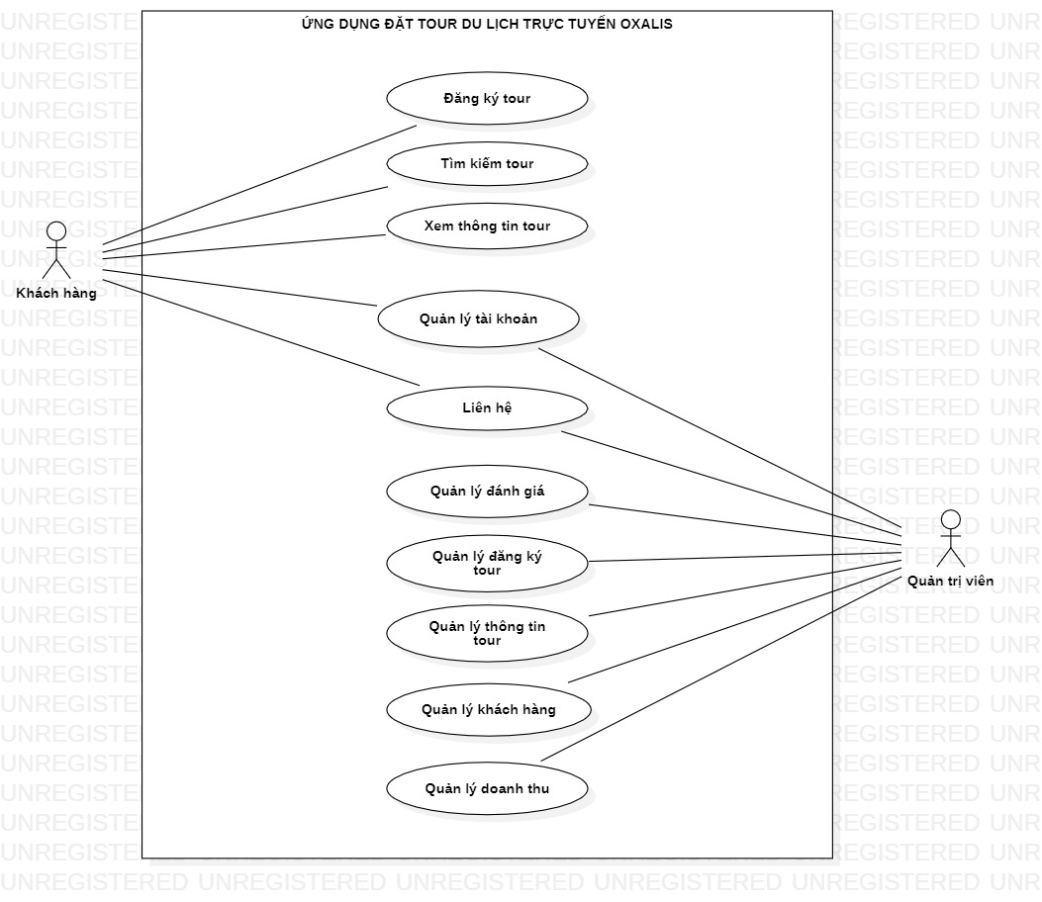

Hình 2. 1 Tổng Quát Về Hệ Thống

### Use-Case Khách Hàng

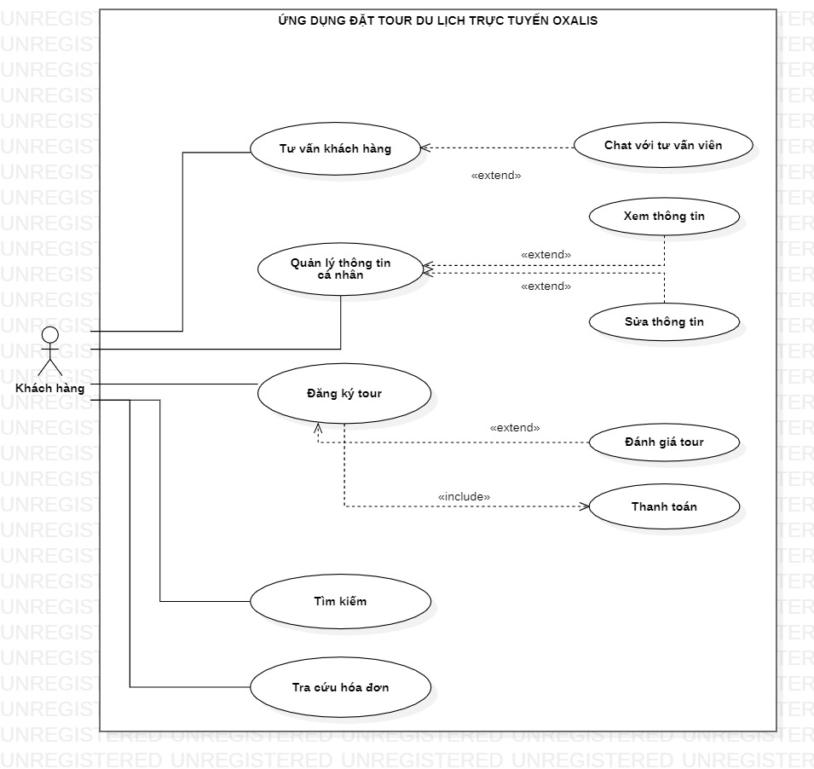

Hình 2. 2 Chi Tiết Về Use-Case Khách Hàng

|  |  |
| --- | --- |
| Tên Use-Case | Đăng ký tour |
| Mô Tả | Use-case cho phép người dùng thực hiện đăng ký tour khi chọn chức năng đặt tour từ hệ thống.. |
| Actor | Khách Hàng |
| Điều kiện kích hoạt | Khi người dùng chọn chức năng đặt tour từ hệ thống |
| Tiền điều kiện | Người dùng phải thực hiện thanh toán |
| Hậu điều kiện | Đặt tour thành công |
| Luồng sự kiện chính | * Nếu khách hàng chưa đăng nhập hoặc đăng ký thì hệ thống sẽ chuyển hướng bạn đến màn hình đăng nhập hoặc đăng ký. * Nếu khách hàng đã đăng nhập hệ thống sẽ hiện thịtour thông tin về tour, giá thành và khách hàng xác nhận số lượng khách tham gia tour và xác nhận địa chỉ. * Khách hàng tiến hành thanh toán : Lựa chọn thanh toán khi bắt đầu tham gia tour hoặc là thanh toán online. * Khi thanh toán hoặc đặt tour thành công hệ thống sẽ xuất hiện màn hình thành công và thông báo ngày khởi hành tour. |

Bảng 2. 1 Đặc tả Use-Case Đăng ký tour

### Use-Case Quản trị viên

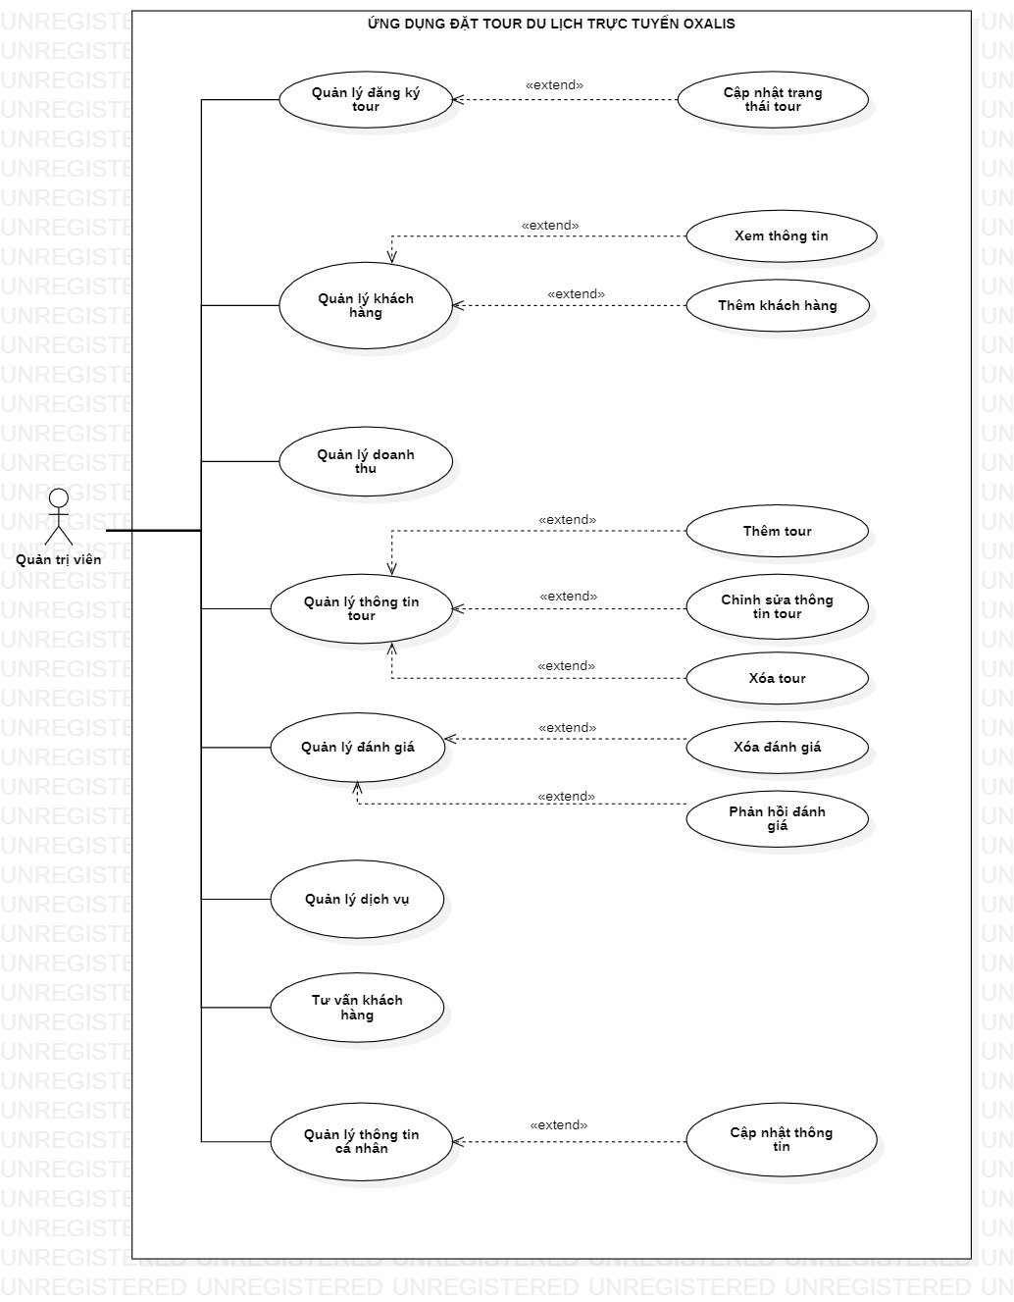

Hình 2. 3 Chi Tiết Về Use-Case Admin

|  |  |
| --- | --- |
| Tên Use-Case | Chỉnh sửa thông tin tour |
| Mô Tả | Use-case cho phép admin thực hiện chức năng chỉnh sửa thông tin tour trên hệ thống. |
| Actor | Admin |
| Điều kiện kích hoạt | Khi người quản trị truy cập vào chức năng chỉnh sửa thông tin tour trên hệ thống. |
| Tiền điều kiện | Đã đăng nhập vào hệ thống với quyền là admin |
| Hậu điều kiện | Cập nhật tour thành công. |
| Luồng sự kiện chính | Use case này bắt đầu khi người quản trị sửa thông tin tour trên hệ thống:   * Người quản trị nhập tên tour hoặc tìm những thông tin liên quan đến tour. * Xuất hiện màn hình chứa 1 tour hoặc nhiều tour nếu quản trị nhập thông tin liên quan. * Người quản trị chọn tour cần sửa và nhập thông tin muốn sửa tour. * Người quản trị xác nhận sửa. * Xuất hiện màn hình thông báo kết quả sửa. |

Bảng 2. 2 Chỉnh sửa thông tin tour

## Class Diagram

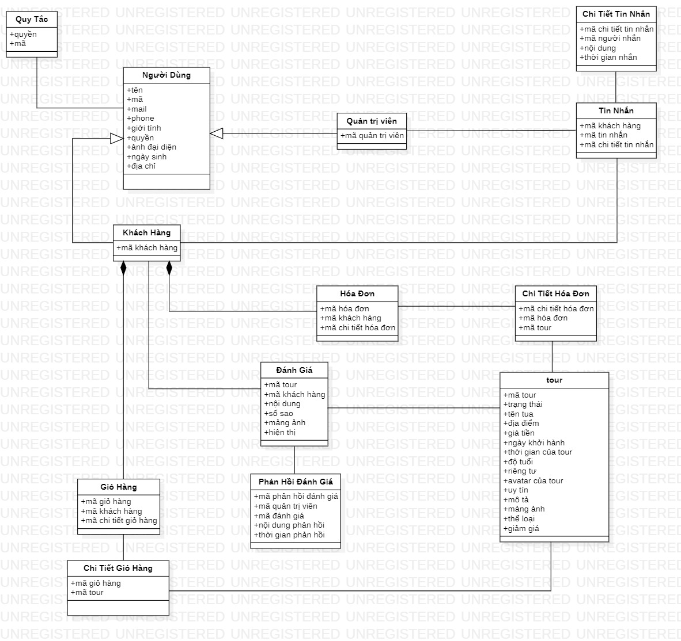

Hình 2. 4 Chi tiết về Class Diagram

# CHƯƠNG 3. XÂY DỰNG ỨNG DỤNG OXALIS

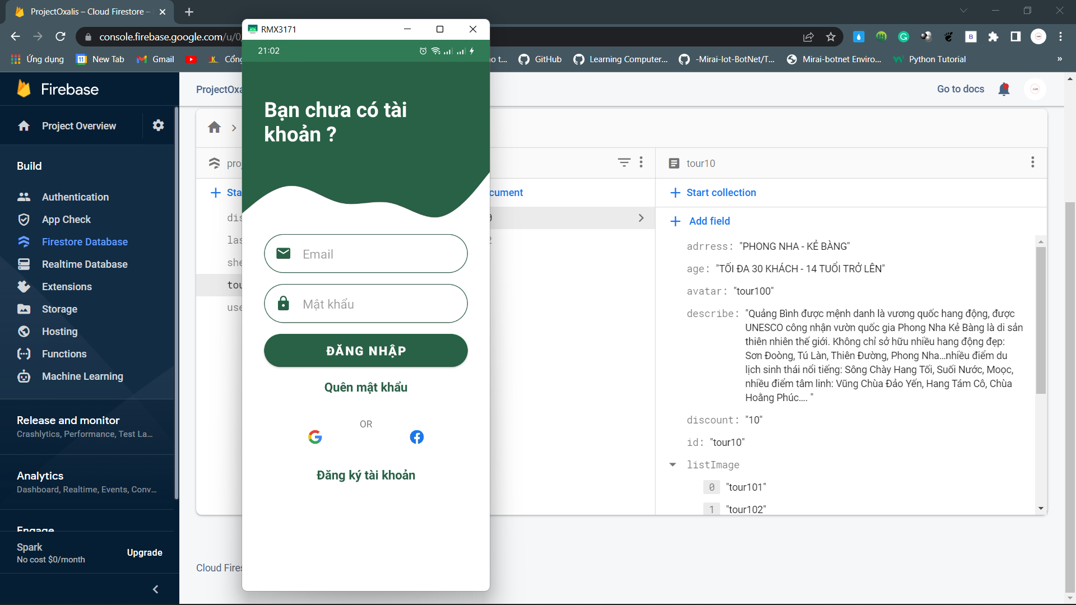

Hình 3. 1 Đăng nhập

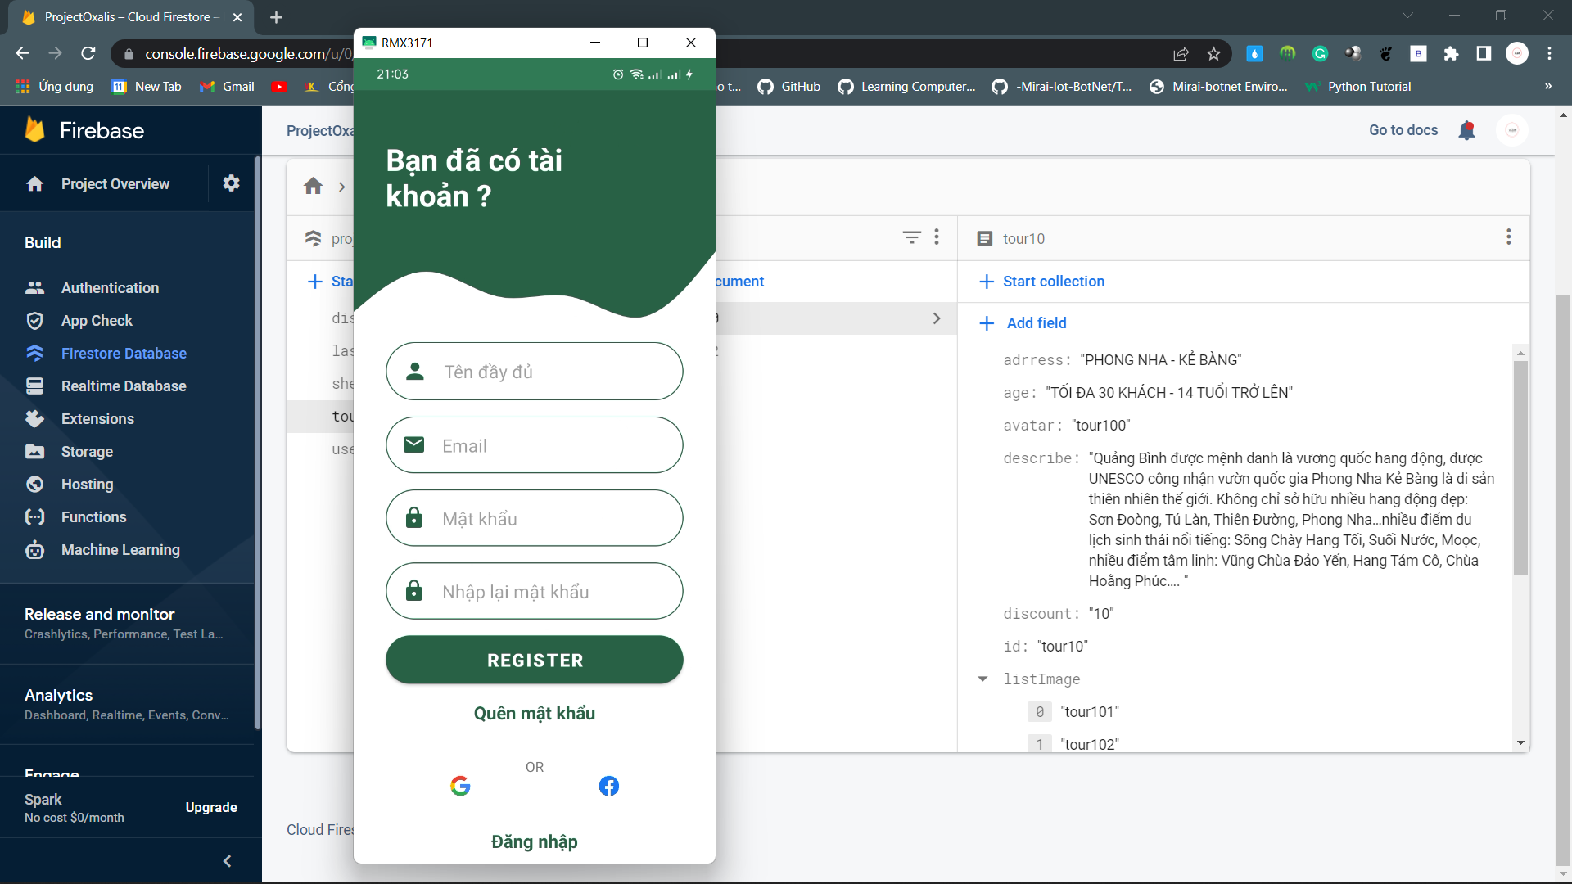

Hình 3. 2 Đăng ký

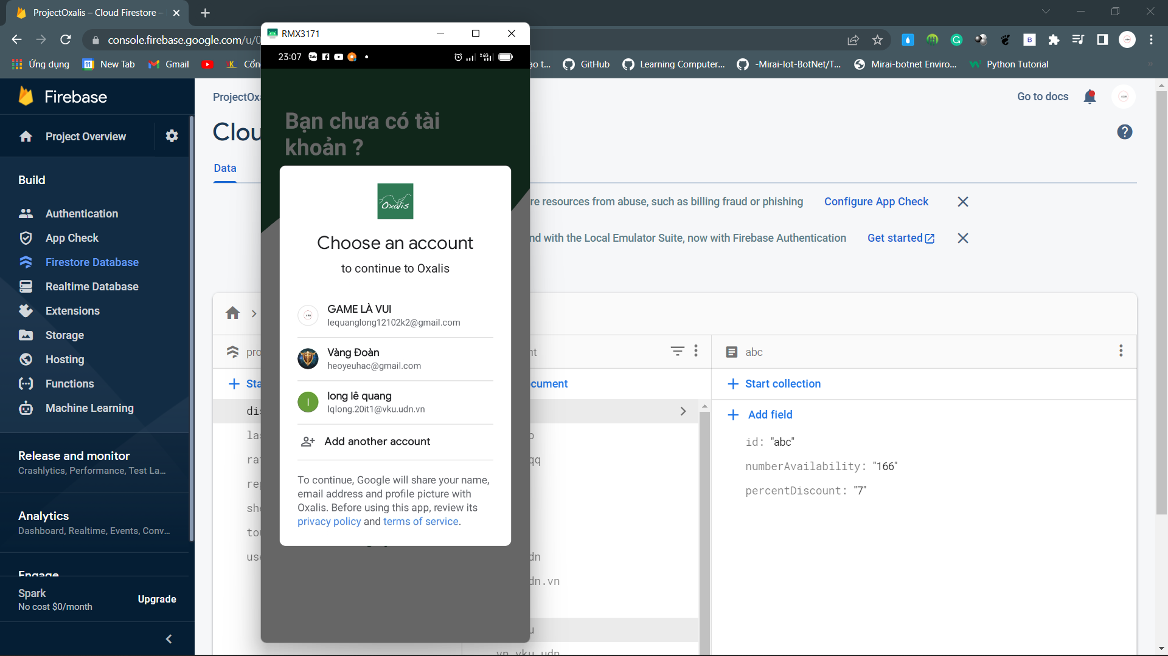

Hình 3. 3 Đăng nhập bằng google

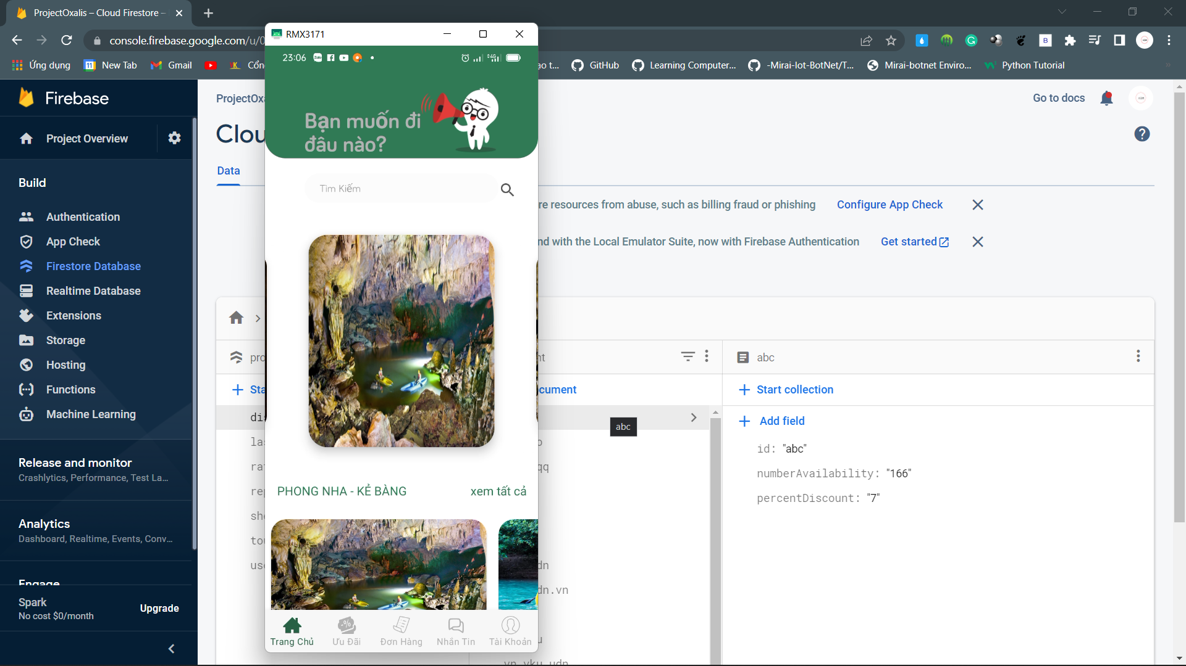

Hình 3. 4 Giao diện chính

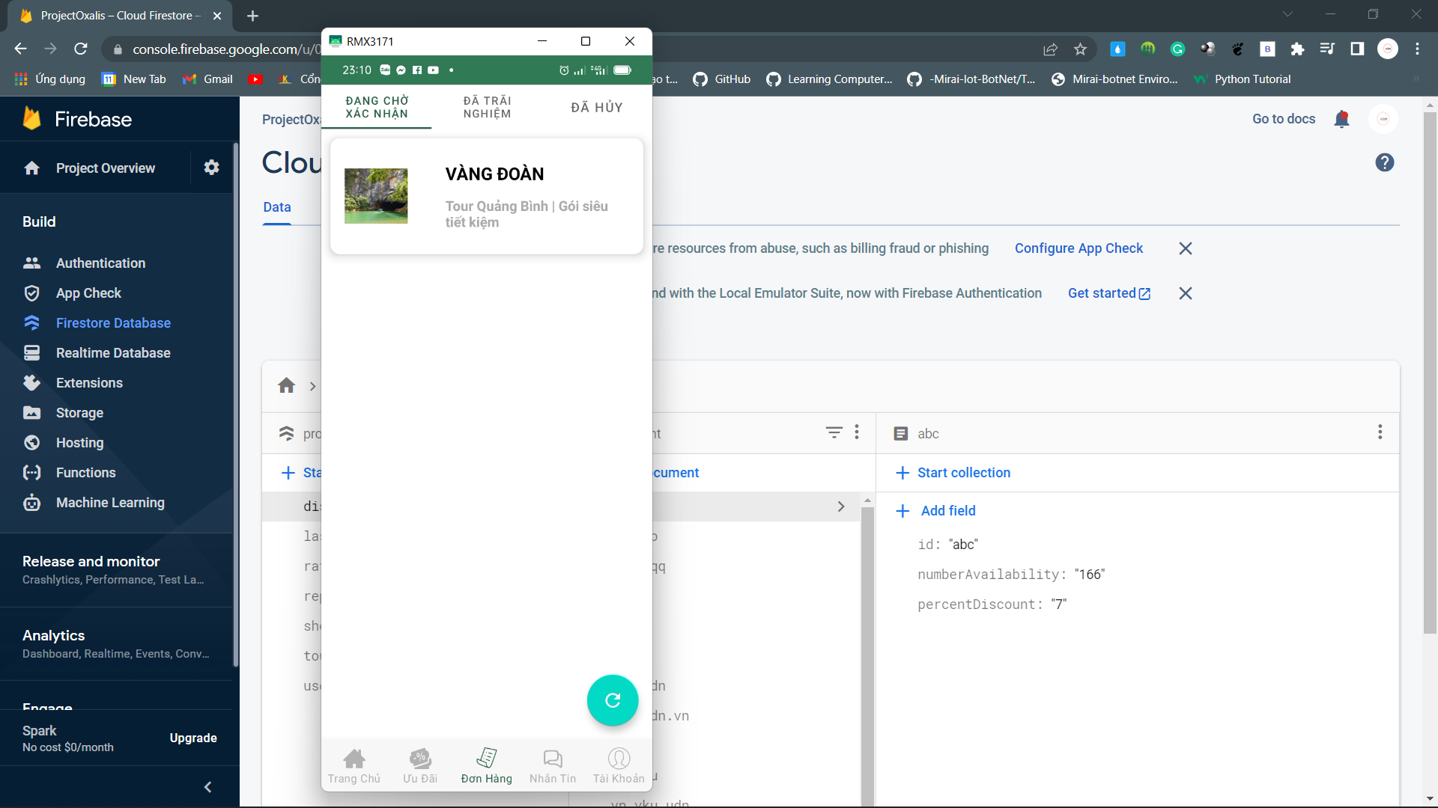

Hình 3. 5 Danh sách tour đang chờ xác nhận

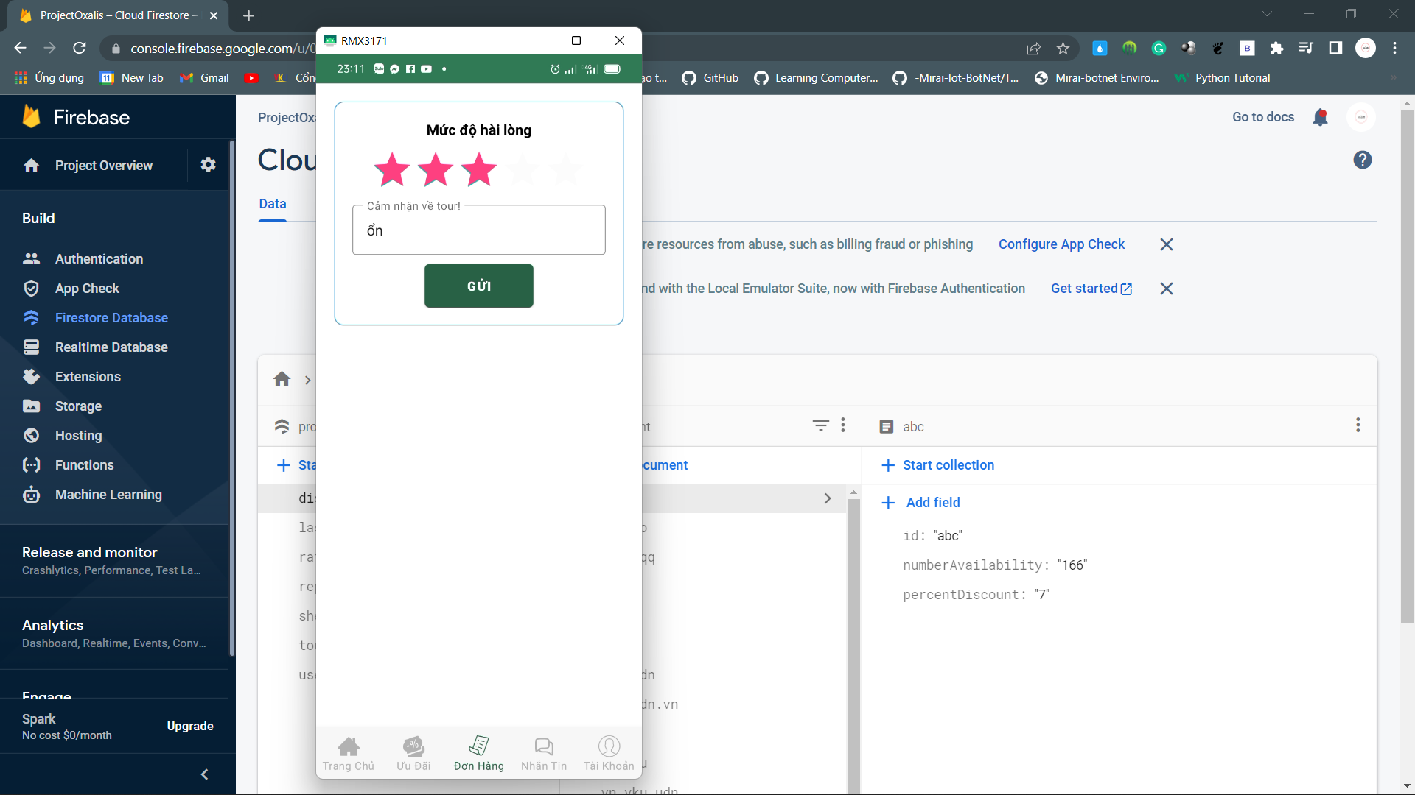

Hình 3. 6 Màn hình đánh giá tour

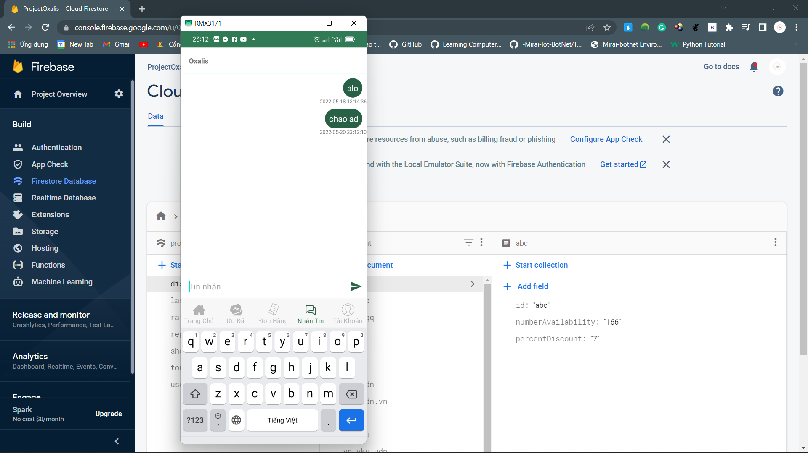

Hình 3. 7 Chat với hệ thống tour

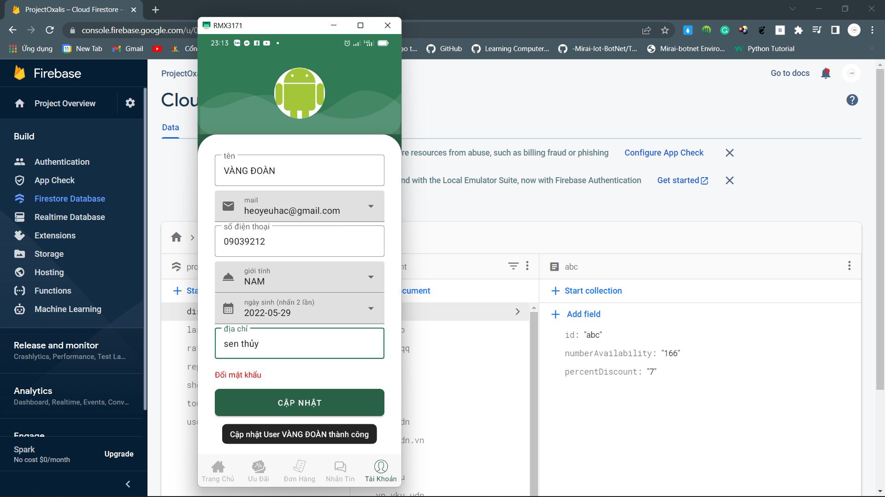

Hình 3. 8 Cập nhật tài khoản

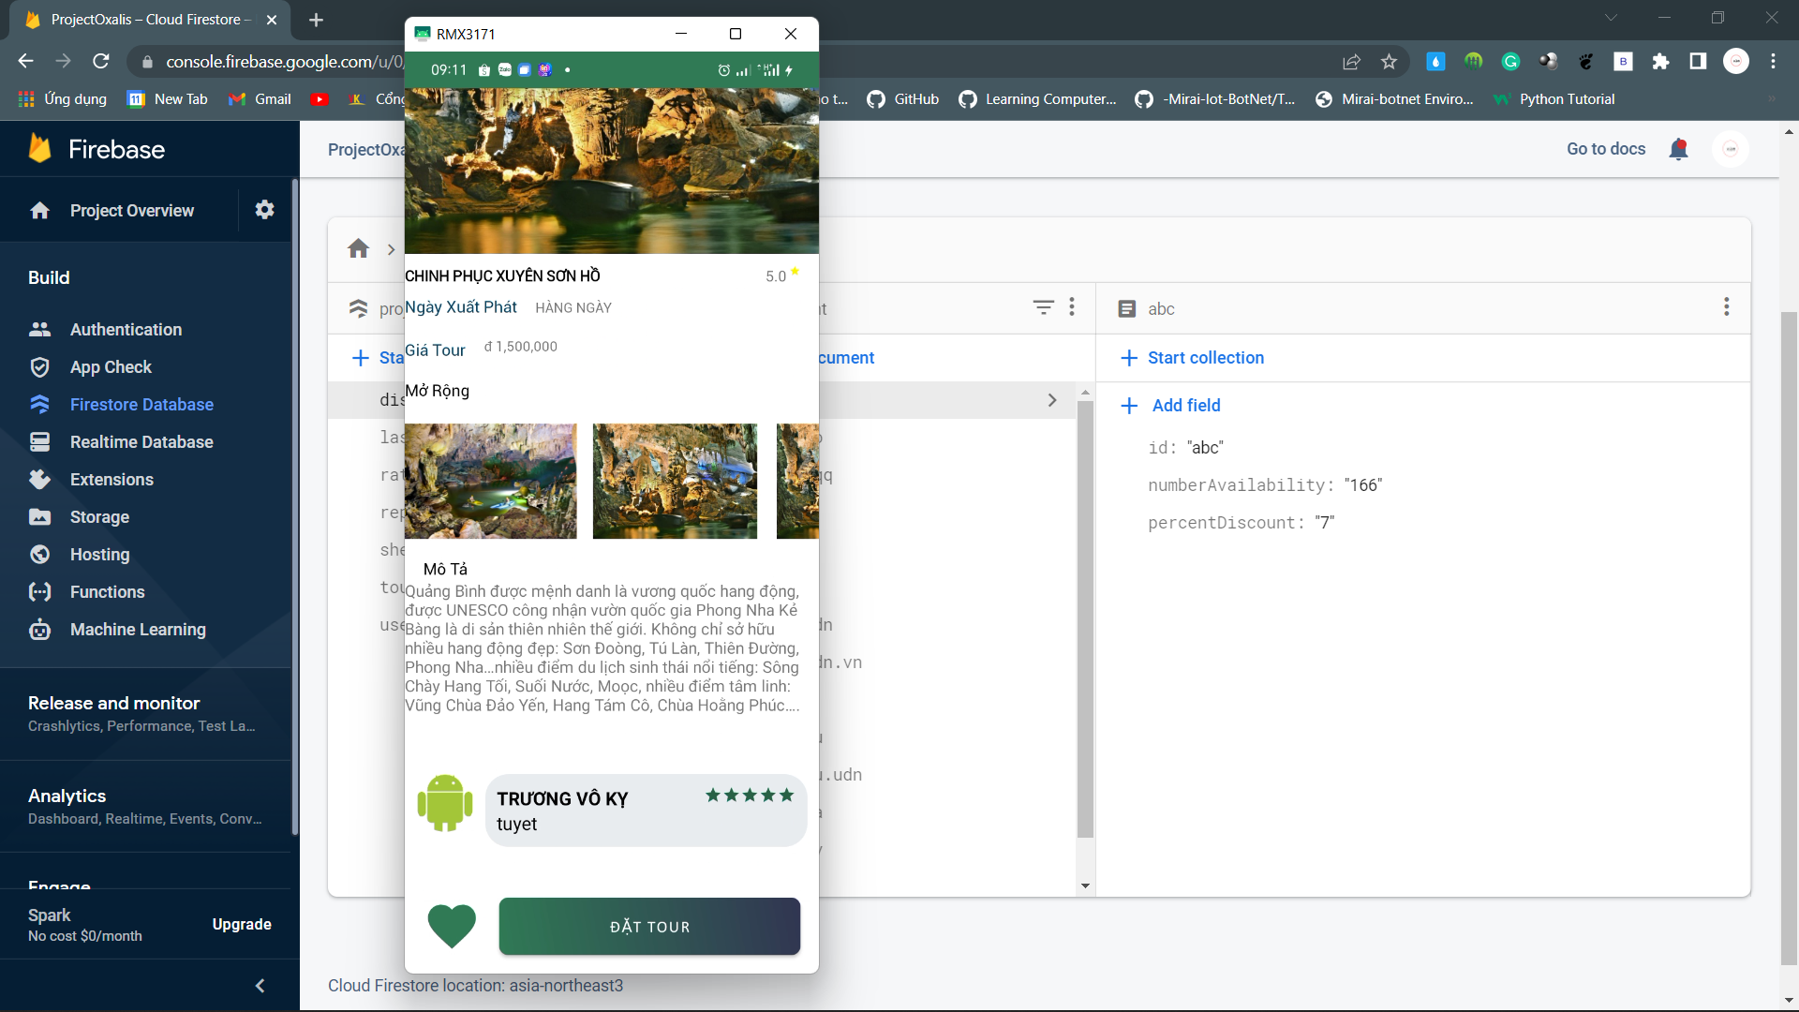

Hình 3. Chi tiết tour

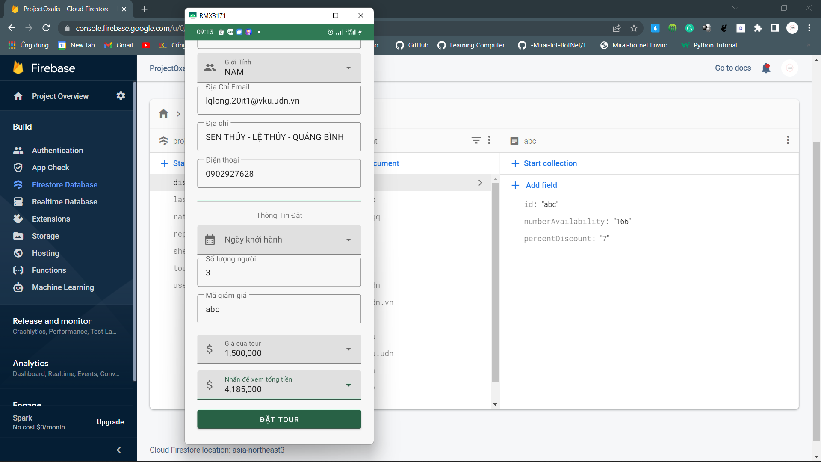

Hình 3. Phiếu đăng ký tour

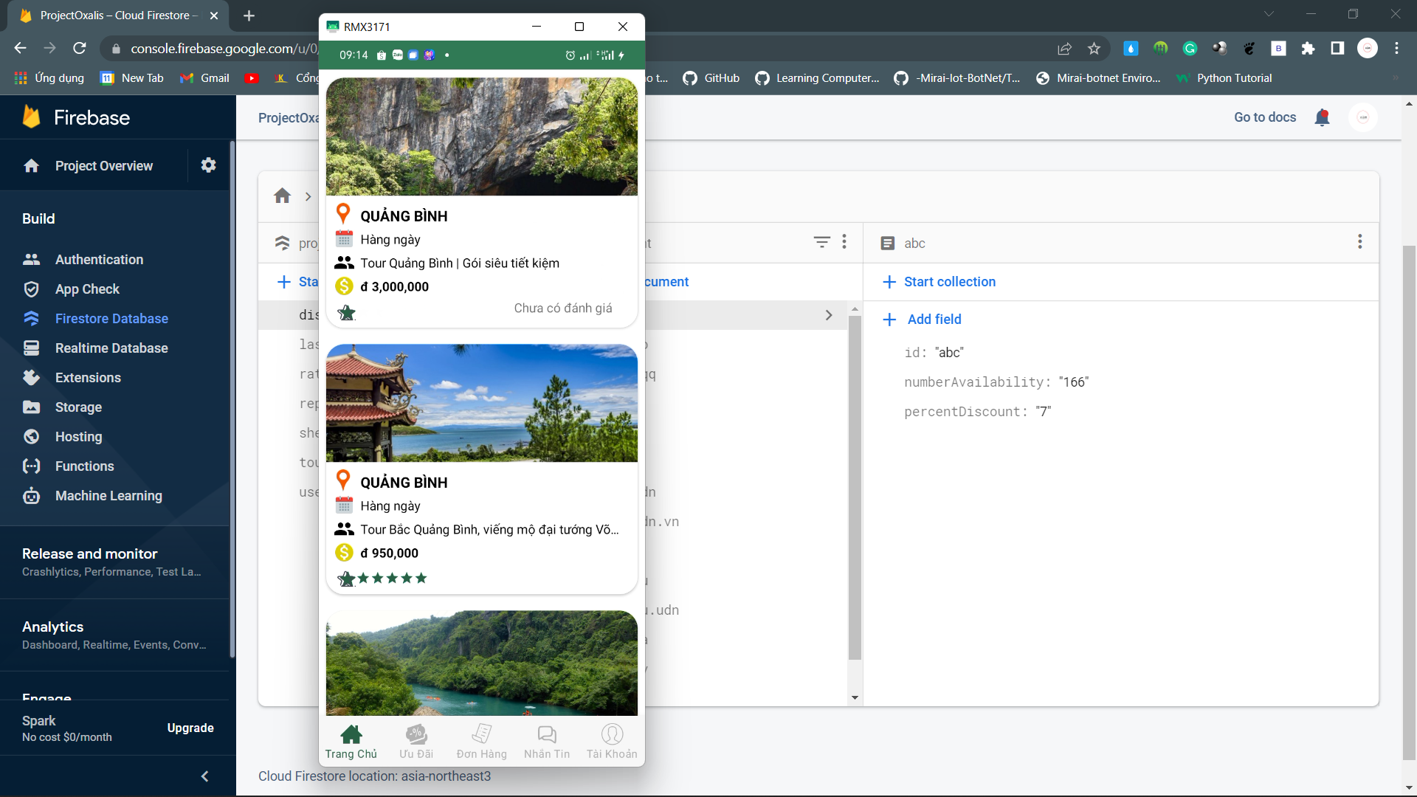

Hình 3. Tìm kiếm tour

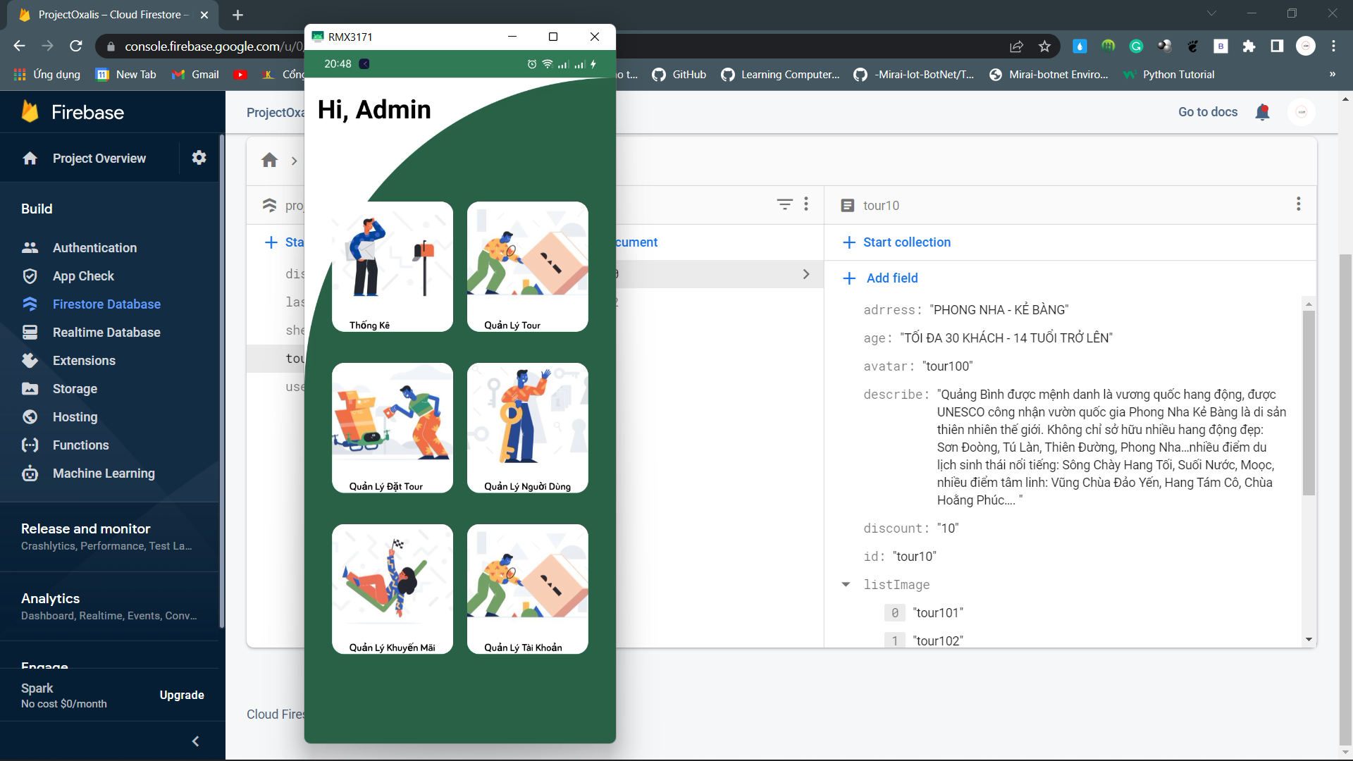

Hình 3. 12 Màn hình chính Admin

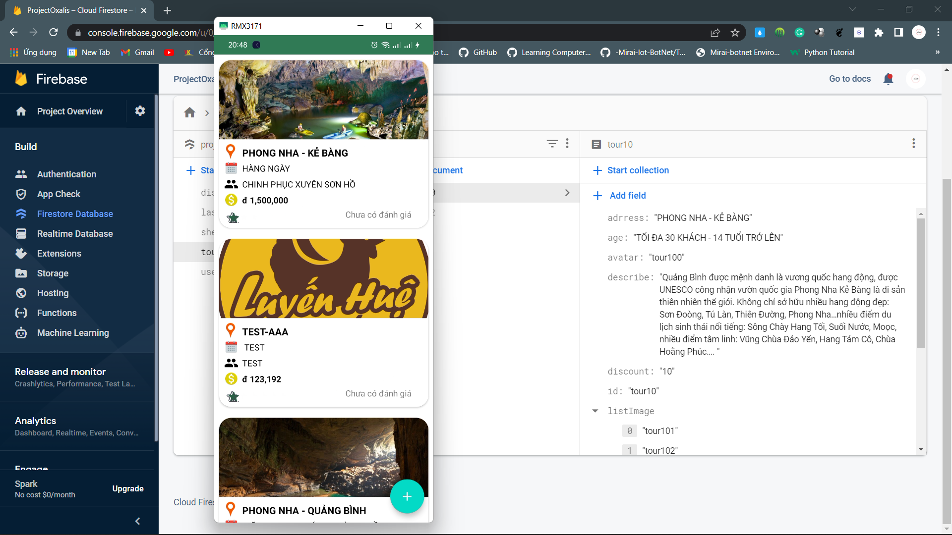

Hình 3. 13 Chi tiết chức năng quản lý tour

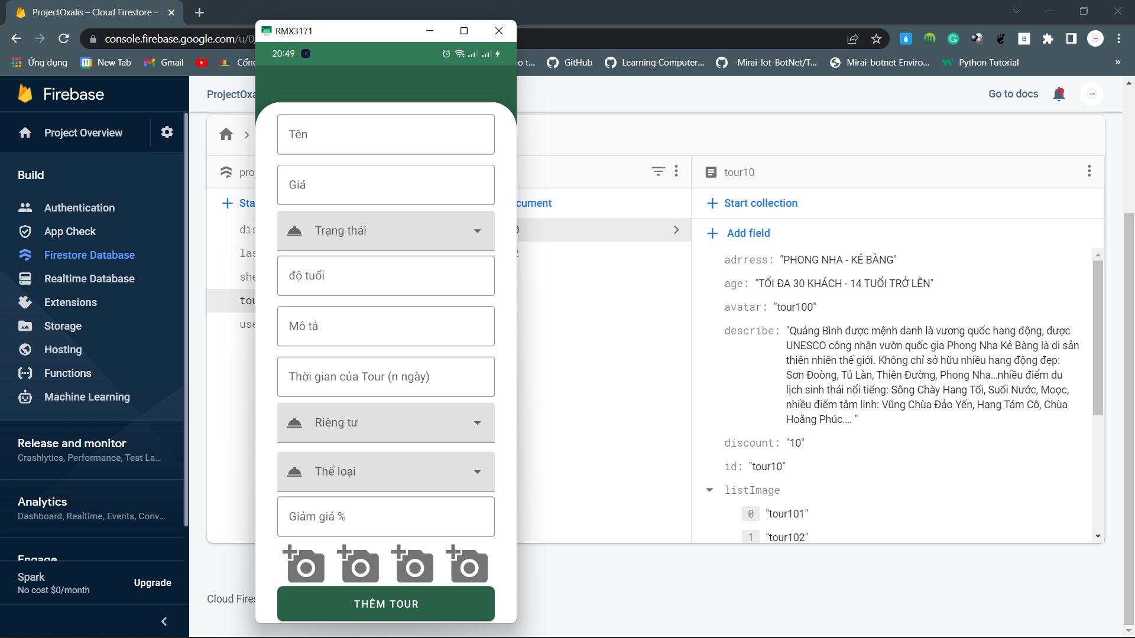

Hình 3. 14 Chi tiết chức năng thêm tour

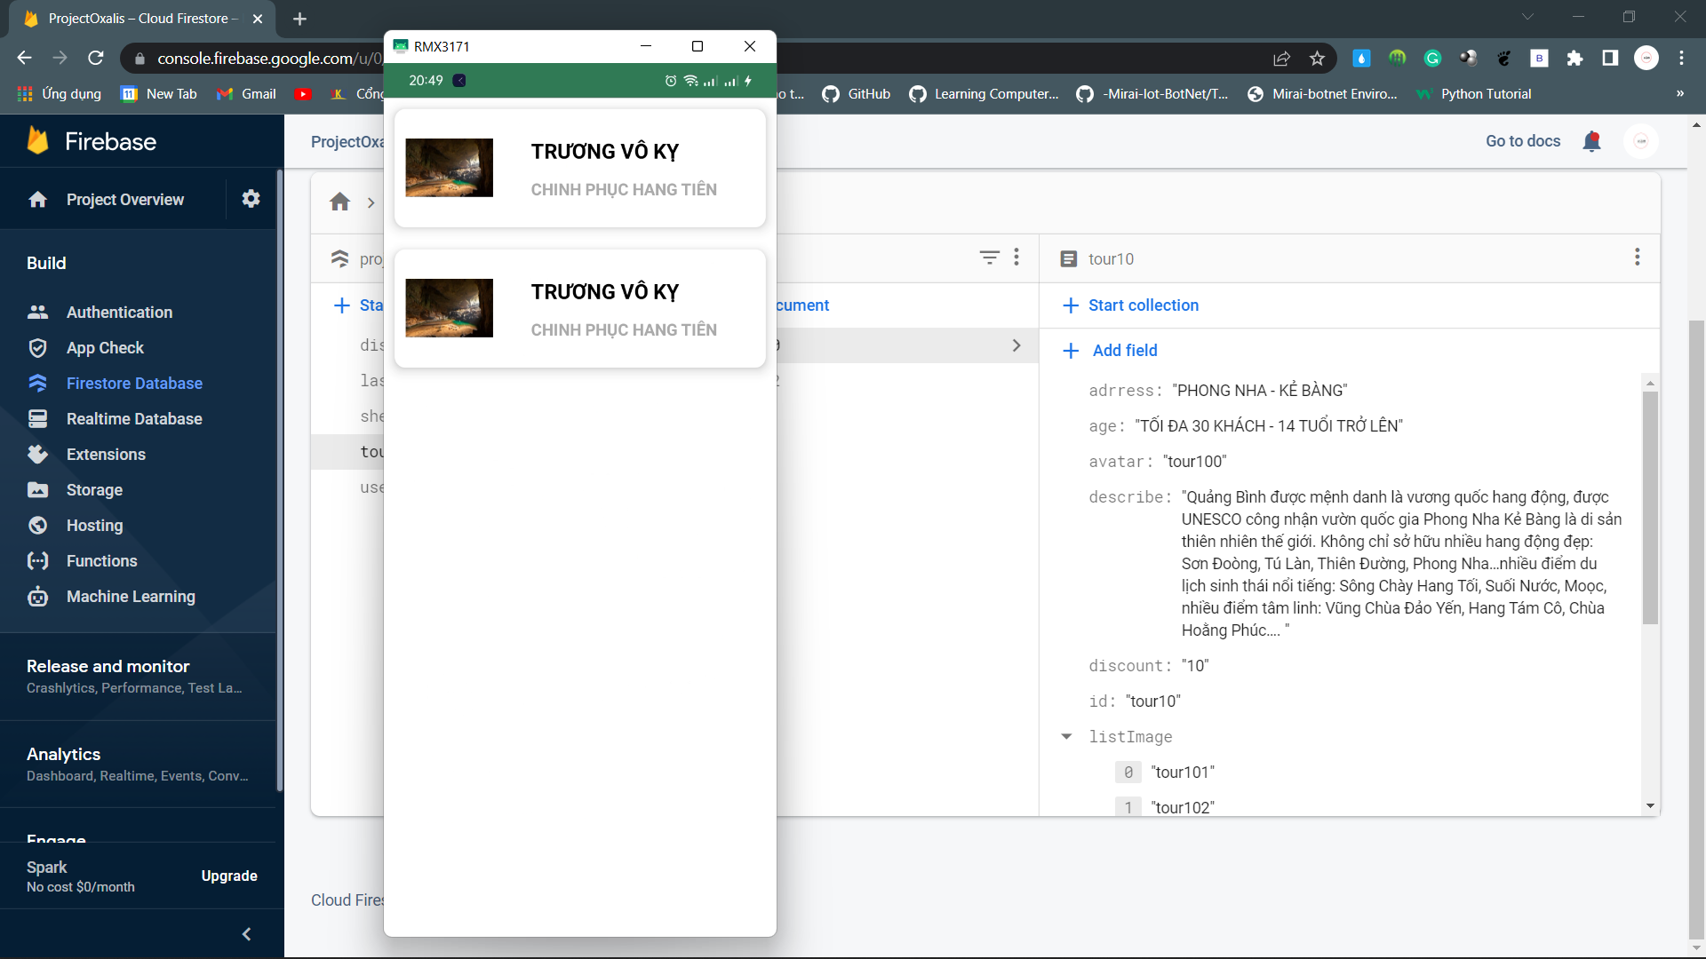

Hình 3. 15 Chức năng quản lý đặt tour

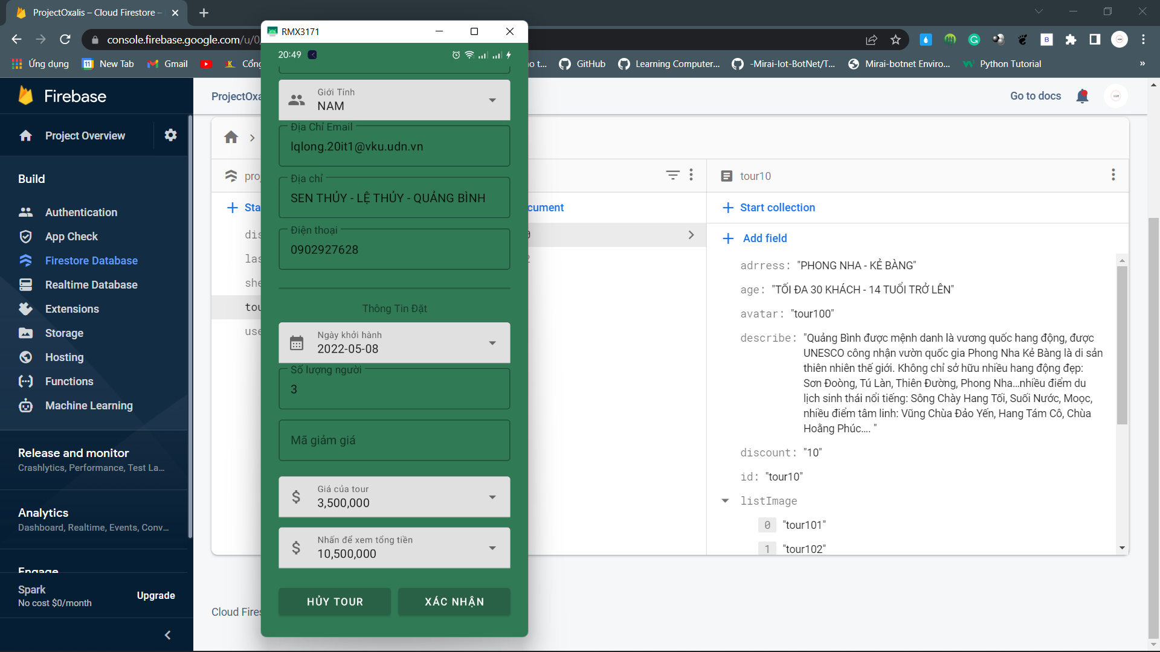

Hình 3. 16 Chi tiết chức năng quản lý đặt tour

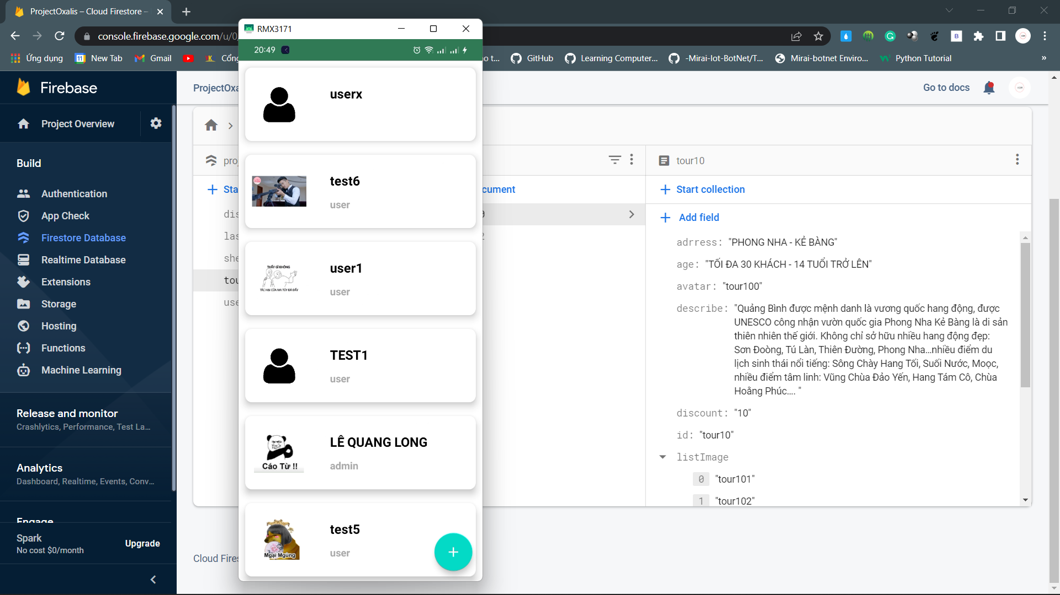

Hình 3. 17 Chức năng quản lý người dùng

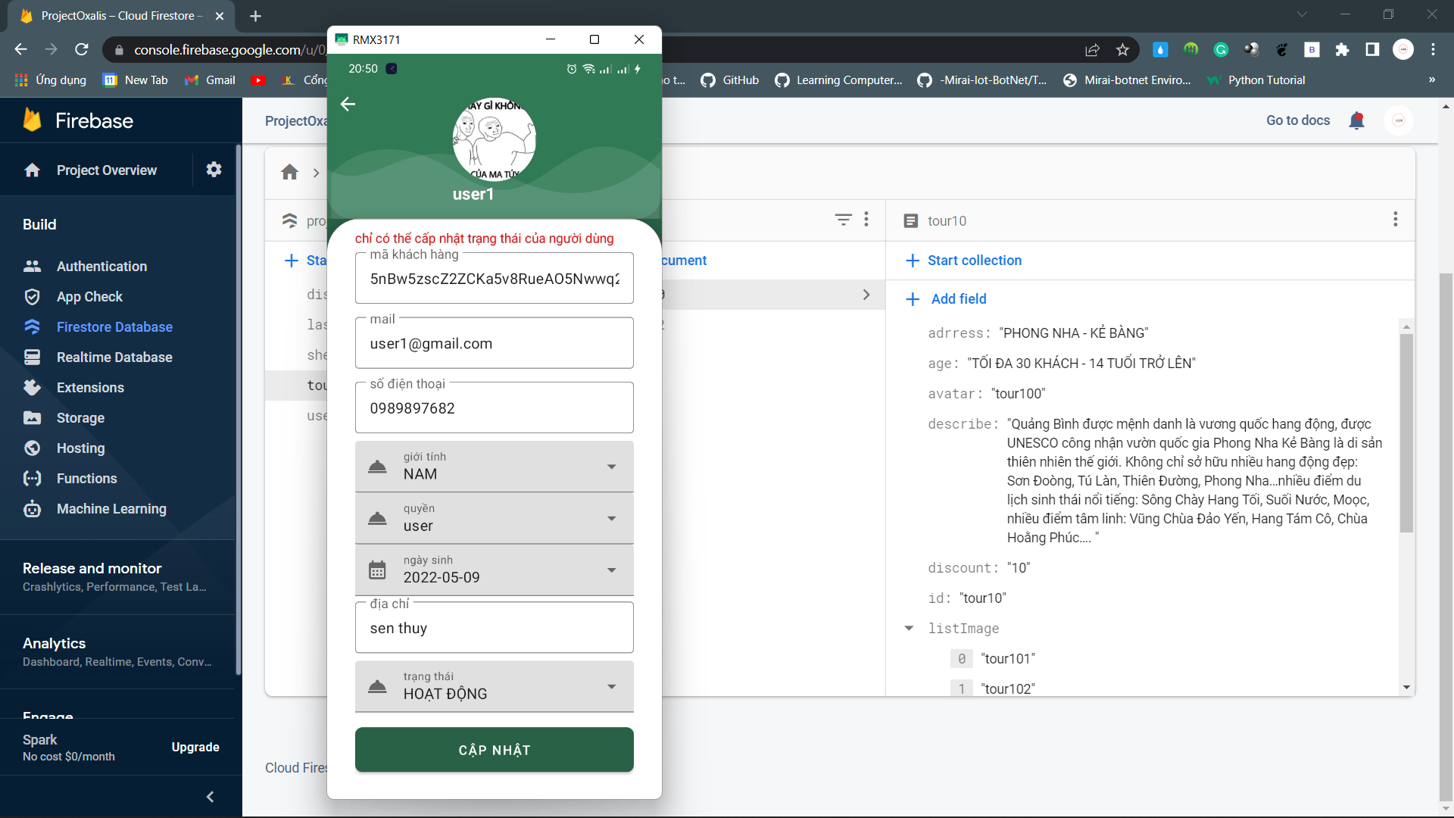

Hình 3. 18 Chi tiết chức năng quản lý người dùng

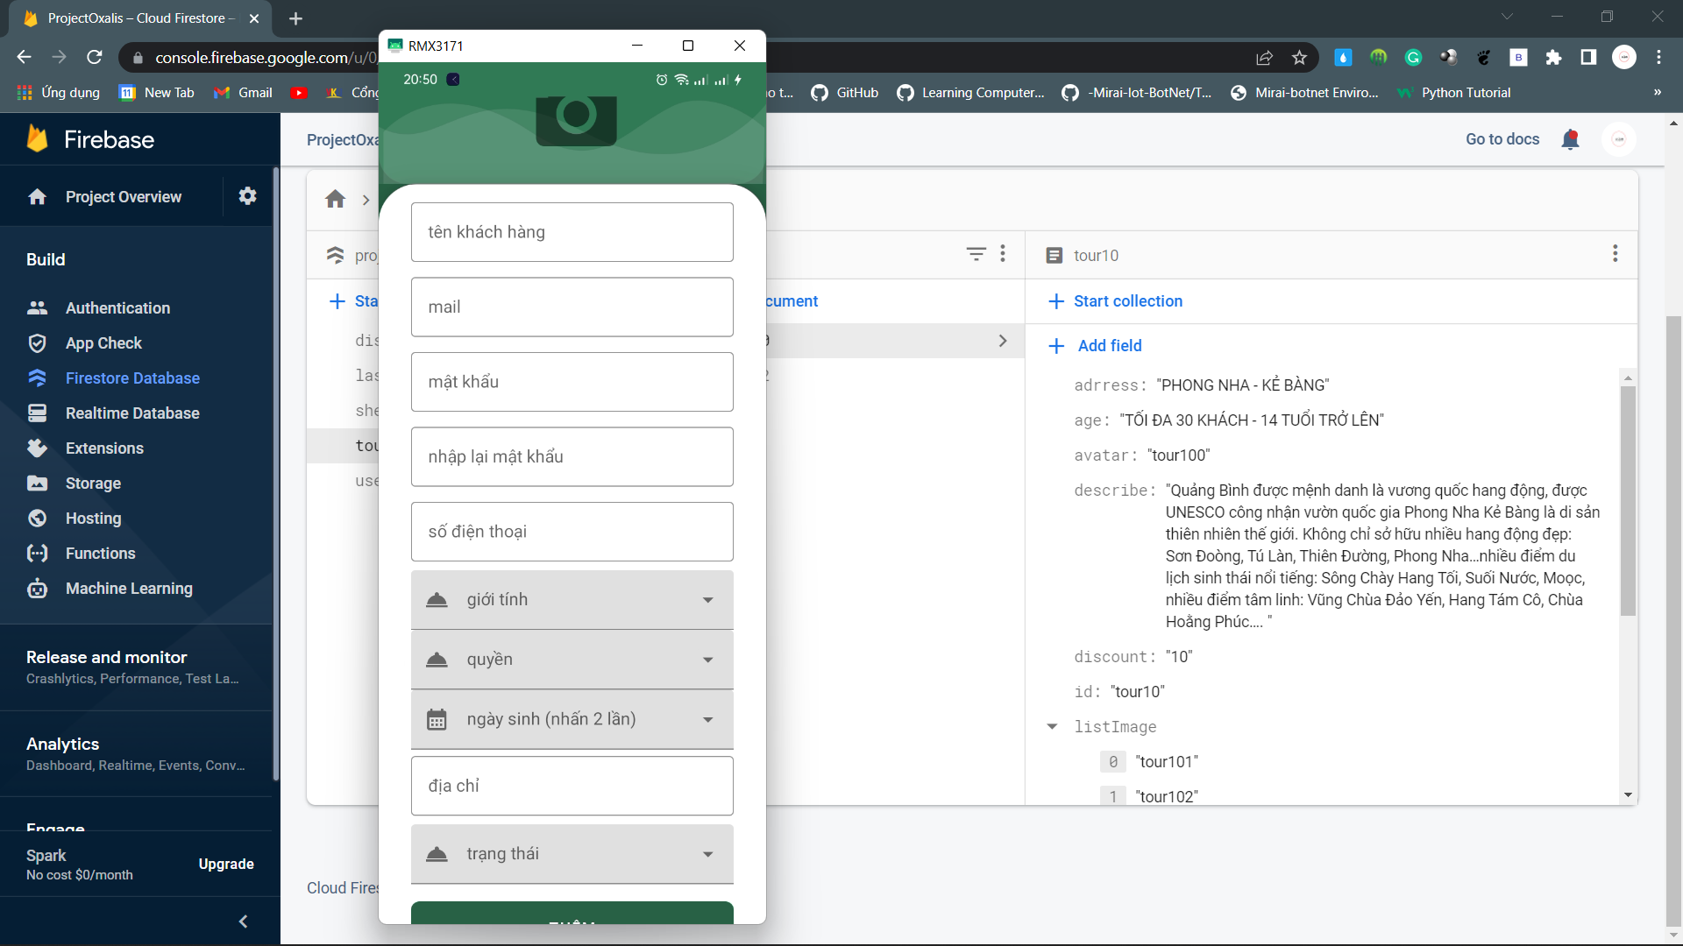

Hình 3. 19 Chi tiết chức năng quản lý người dùng (thêm người dùng)

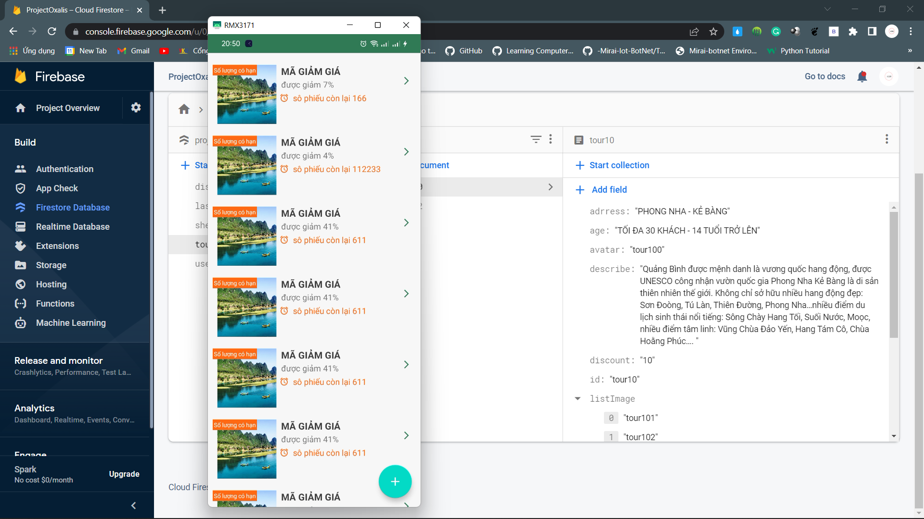

Hình 3. 20 Chức năng quản lý mã giảm giá

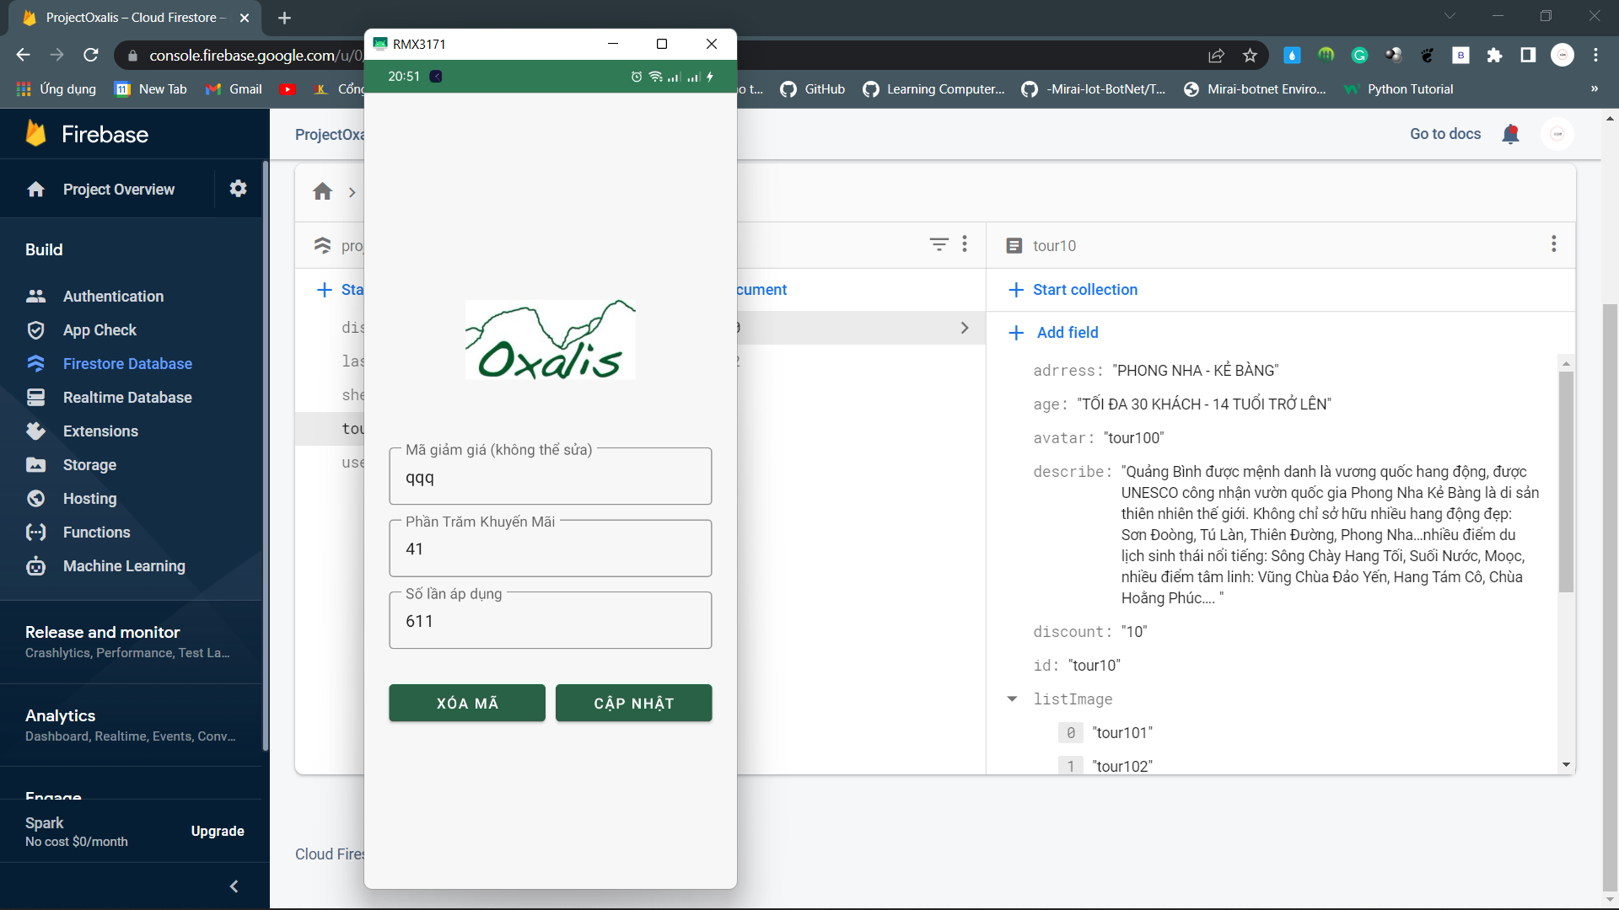

Hình 3. 21 Chi tiết chức năng quản lý mã giảm giá (cập nhật mã giảm giá)

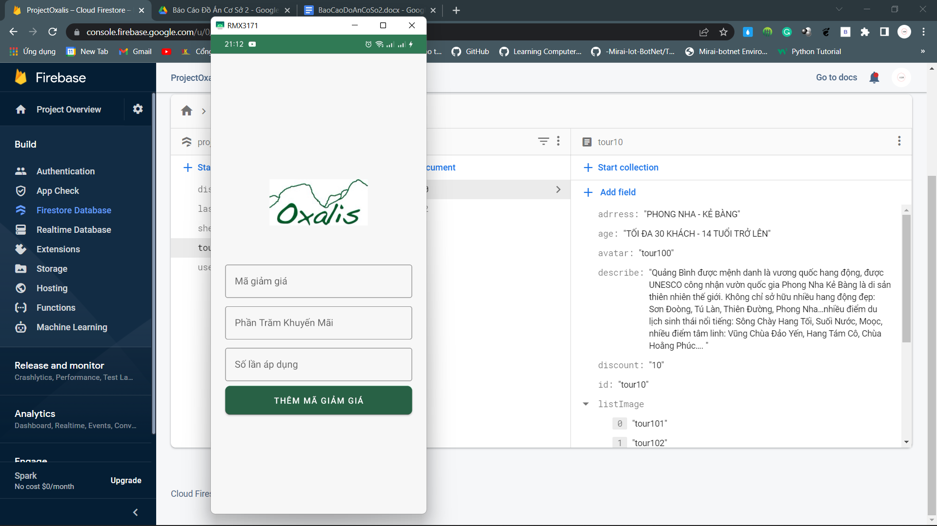

Hình 3. 22 Chi tiết chức năng quản lý mã giảm giá (thêm mã giảm giá)

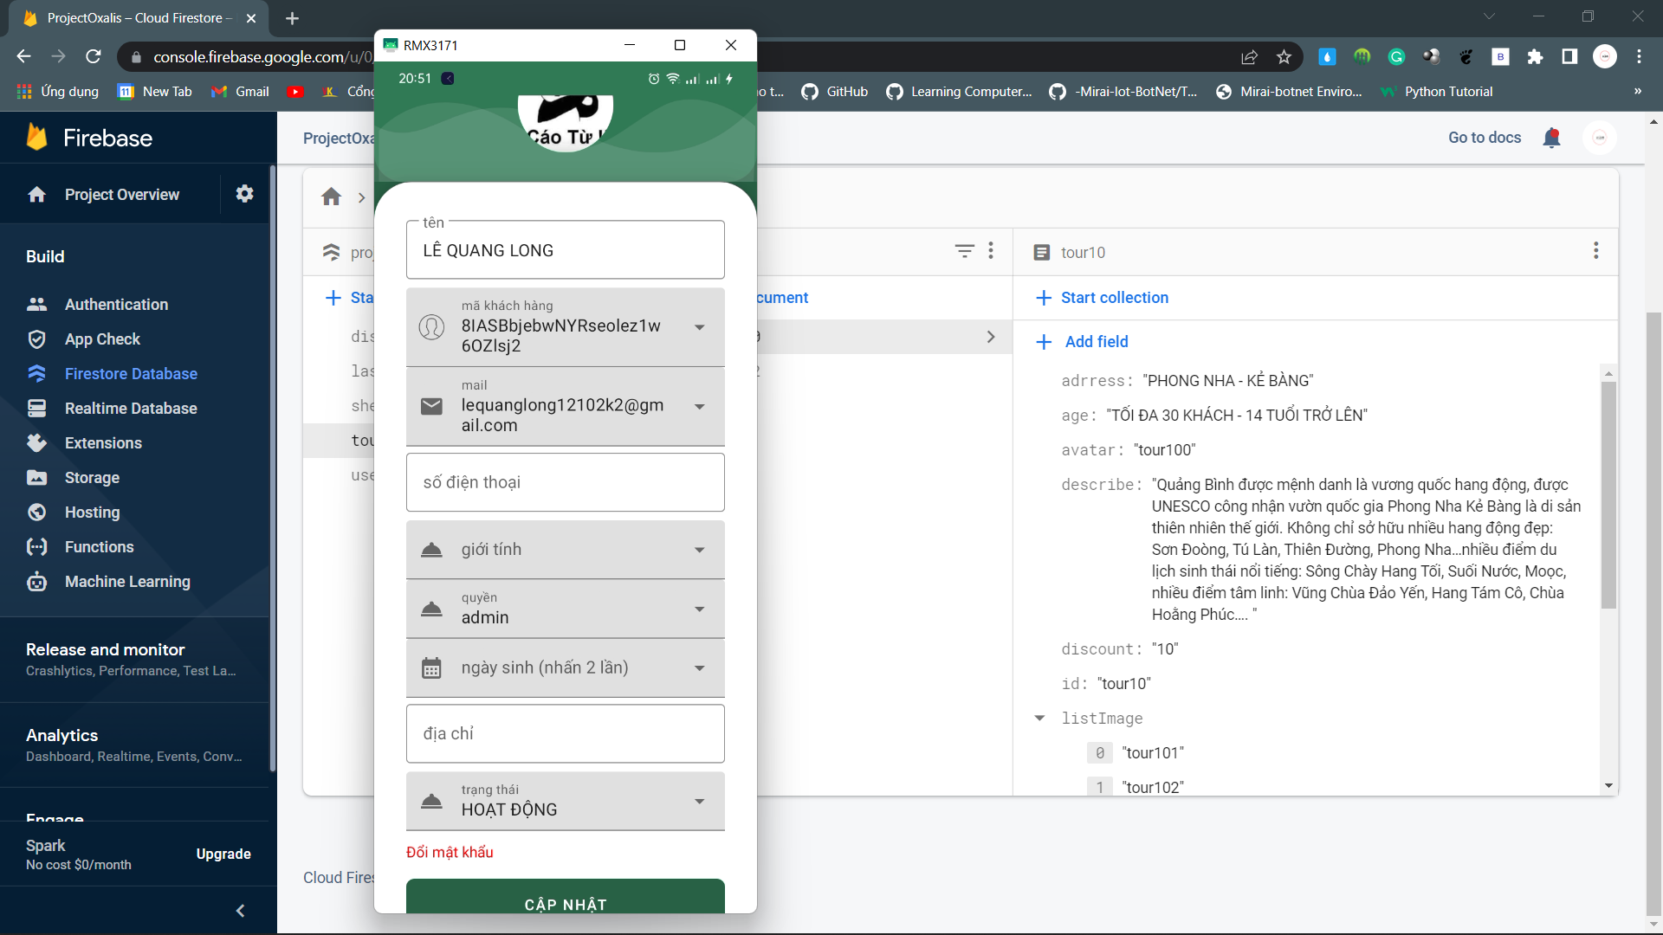

Hình 3. 23 Chức năng quản lý tài khoản

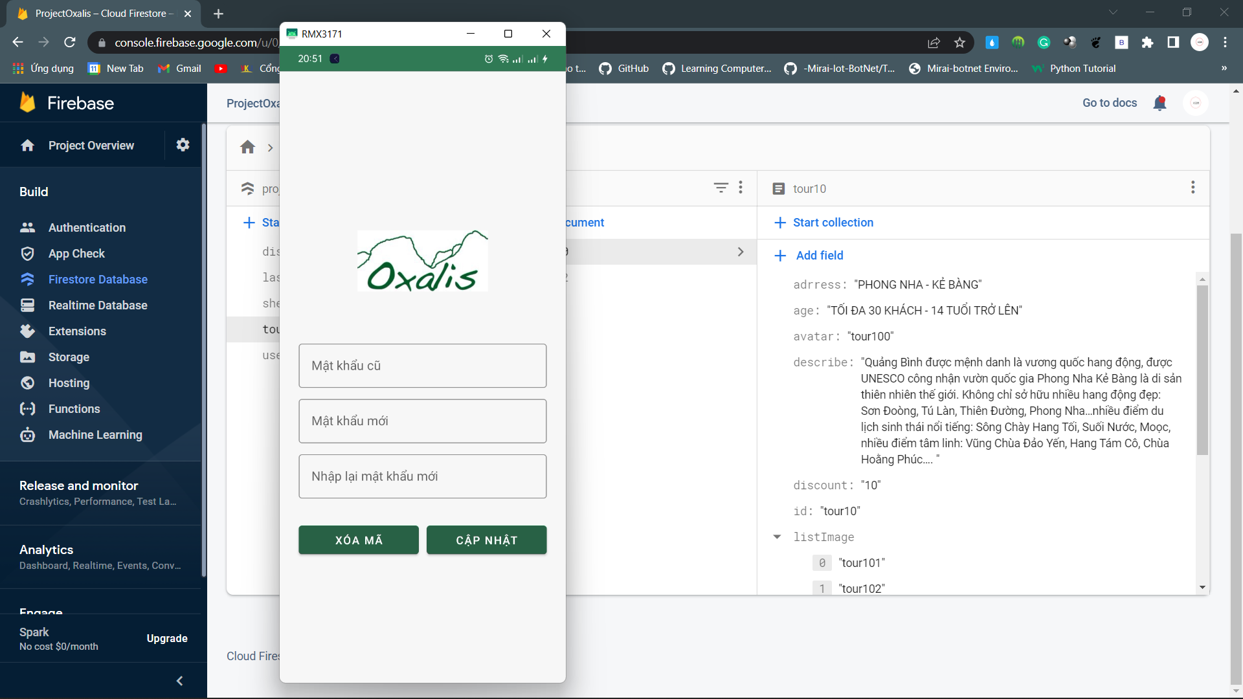

Hình 3. 24 Chi tiết chức năng quản lý tài khoản (đổi mật khẩu)

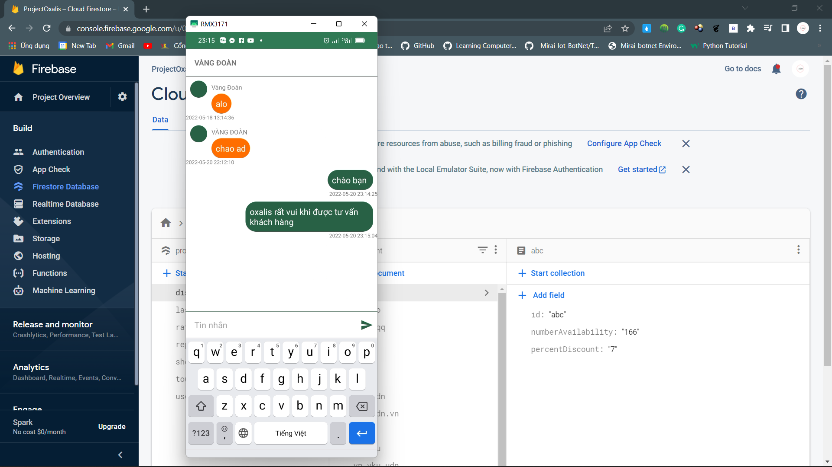

Hình 3. 25 Admin tư vấn khách hàng

# KẾT LUẬN

## 4.1. Kết quả đạt được

Qua việc làm đồ án cơ sở 3 chúng em đã đạt rất nhiều kiến thức về các ngôn ngữ lập trình Kotlin. Thành thạo sử dụng các công cụ hỗ trợ như Firebase, Star UML,…Ngoài ra chúng em còn tiếp thu những kiến thức khác như phân tích thiết kế hệ thống từ những điều trên chúng em đã xây dựng được một ứng dụng đặt tour du lịch trực tuyến Oxalis.

Bên cạnh xây dựng được kết quả là ứng dụng thì chúng em còn nhận được nhiều kỹ năng như làm word, biết tổ chức với đồng đội và được giáo viên hướng dẫn TS. Đặng Quang Hiển chỉ dẫn tận tình.

## 4.2. Hướng nghiên cứu

Tuy nhiên hệ thống của chúng em vẫn có nhiều thiếu sót, vẫn chỉ mới tập chung vào đặt tour, giao diện không được tối ưu.

Chúng em sẽ nâng cấp hệ thống, hỗ trợ tối đa người dùng: Giao diện thiết kế tiện lợi hơn, nhiều chức năng hơn, việc phân công công việc được phân công rõ ràng hơn với người dùng.

# TÀI LIỆU THAM KHẢO

1. <https://kotlinlang.org/docs/home.html>
2. <https://www.w3schools.com/kotlin/index.php>
3. <https://www.tutorialspoint.com/android/index.htm>
4. <https://developer.android.com/teach#for-instructors-teaching-a-course>
5. <https://www.tutorialspoint.com/kotlin/index.htm>
6. <https://stackoverflow.com/>
7. <https://firebase.google.com/docs/build>

# PHỤ LỤC